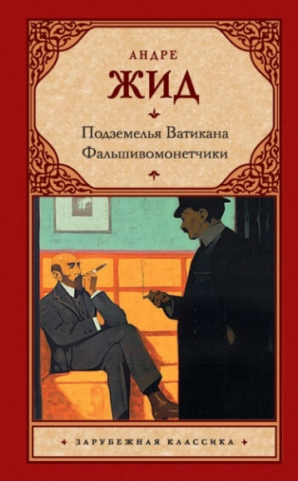 | Жид, А.  Подземелья Ватикана ; Фальшивомонетчики : романы : [16+] / А. Жид; пер. c фр. Н. Зубкова. – Москва : АСТ, 2017. - 576 с. - (Зарубежная классика).  "Подземелья Ватикана" (1914) - самый необычный романа великого Андре Жида. Остроумная, полная озорного юмора история шайки мошенников-интеллектуалов, задумавших поистине гениальный способ "отъема денег у населения" - сбор средств на крестовый поход по освобождению несчастного папы римского, якобы похищенного масонами и заточенного в подземелья Ватикана.  "Фальшивомонетчики" (1925) - произведение, знаковое как для творчества Андре Жида, так и для французской литературы первой половины ХХ века вообще. Запутанные отношения трех семей - представителей крупной буржуазии, объединенных преступлением, пороком и лабиринтом саморазрушительных страстей, становятся фоном для истории взросления двух юношей - двух друзей детства, каждому из которых предстоит пройти свою собственную, очень непростую школу "воспитания чувств".
 | Кетро, М.  Как поймать девочку: [16+] / М. Кетро. – Москва : АСТ, 2018. - 288 с. - (Легенды русского интернета).  Несмотря на мрачноватую тему, это весёлая и полезная книжка с множеством лайфхаков - маленьких секретов, позволяющих украсить свою жизнь. Как быть девушке, у которой нет идеального маникюра, безупречной причёски, макияжа, платья - в общем, той, что никогда не станет мисс-совершенством? У неё, к тому же, нет сияющего чистотой дома, бешеных доходов, точёного носика, а есть, наоборот, лень, лишний вес, лишний возраст и некоторое количество неврозов. Как ходить по граблям, сохраняя некоторое изящество и чувство юмора? Непросто. Но мы попробуем.
 | Голсуорси, Д.  Сага о Форсайтах : [16+] / Д. Голсуорси; пер. c М. Лорие. – Москва : АСТ, 2019. - 863 с.  Слепая страсть и жгучая ненависть, внезапное счастье и безнадежное отчаяние, несокрушимая верность и болезненное предательство - это все, что происходит с членами трех поколений семьи Форсайт. Джон Голсуорси написал сагу, которая уже век остается одной из самых популярных и экранизируемых книг в мире, сагу, которая не устаревает, к которой возвращаешься спустя годы и радуешься встрече с героями, как с давними друзьями.
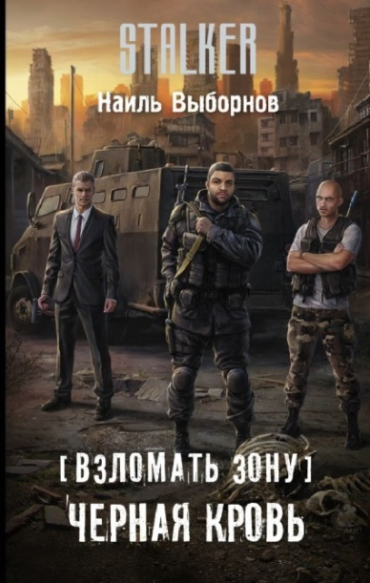 | Выборнов, Н. Э.  Взломать Зону. Чёрная кровь : фантастический роман / Н. Э. Выборнов. – Москва : АСТ, 2018. - 320 с. - (S.T.A.L.K.E.R).  Команде чернокожего гангстера Шона, наемника Айвэна и контрабандиста Артура Орлова удалось разгромить "Новый рассвет" - боевое крыло международной террористической группировки. Русские после этого отправились в Чернобыль, а Шону, которого все считали погибшим, судьба снова показала зубы. Он оказался там же, откуда сбежал, - в фавелах, принадлежащих самой жестокой банде Рио. Теперь Райесу нужно выдержать еще один бой с Рио-Зоной.  Ему предстоит доказать: чтобы взломать Зону, не обязательно быть крутым хакером. Достаточно иметь крепкие руки, чистое сердце и горячую голову.
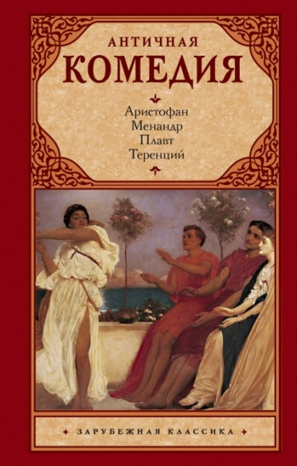 | Античная комедия. / Аристофан, Менандр, Плавт, Терентий : сборник : [12+]. – Москва : АСТ, 2018. - 768 с. - (Зарубежная классика).  В сборник вошли бессмертные шедевры античной комедиографии - такие, как "Птицы" и "Облака", "Лисистрата" и "Лягушки", "Хвастливый воин", "Брюзга" и "Девушка с Андроса". И пусть сюжеты этих великолепных комедий переносят нас в далекое прошлое, - характеры и человеческие типажи, описанные в них, и сейчас знакомы любому из нас не меньше, чем современникам их авторов.
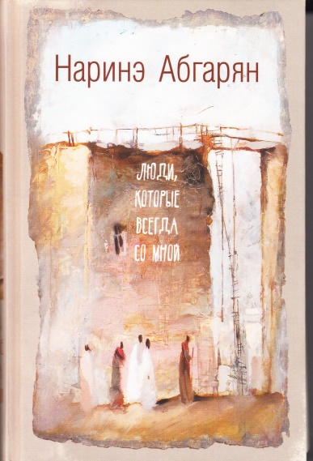 | Абгарян, Н.  Люди которые всегда со мной / Н. Абгарян. – Москва : АСТ, 2019. - 314 с.  «Люди, которые всегда со мной» - это семейная сага, история нескольких поколений одной семьи.  История людей, переживших немало тяжёлых испытаний, но сохранивших в сердце доброту, человечность и любовь друг к другу. Роман о старших, о близких, которые всю жизнь поддерживают нас - даже уже уйдя, даже незримо - и делают нас теми, кто мы есть.
 | Водолазкин, Е. Г.  Брисбен: роман:[16+] / Е. Г. Водолазкин. – Москва: АСТ, 2019. - 410 с. - (Новая русская классика).  Новый роман Евгения Водолазкина, автора бестселлеров "Лавр" и "Авиатор".  Где кончается слово, начинается музыка.  Евгений Водолазкин в своем новом романе "Брисбен" продолжает истории героев ("Лавр", "Авиатор"), судьба которых - как в античной трагедии - вдруг и сразу меняется.
 | Вишневский, Я. Л.  Все мои женщины. Пробуждение : [16+] / Я. Л. Вишневский; пер. c англ. М. Тогобецкой. – Москва : АСТ, 2017. - 512 с. - (Януш Вишневский: о самом сокровенном).  Немолодой математик, помешанный на работе, приходит в себя в клинике и узнает, что более полугода провел в состоянии комы. Все это время его как будто не существовало: не было ни снов, ни видений, он ничего не слышал и не понимал.  Он вспоминает в деталях последний день, который был для него не полгода назад, а вот только-только, а также - всю свою жизнь до момента потери сознания на вокзале маленького голландского городка Апельдорн. Он начинает понимать, как неправильно жил и как сильно страдали те, кто был рядом...
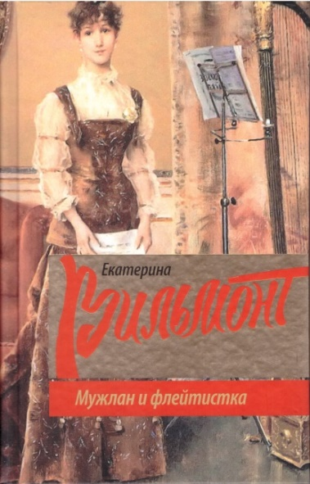 | Вильмонт, Е. Н.  Мужлан и флейтистка: [16+] / Е. Н. Вильмонт. – Москва : АСТ, 2019. - 320 с.  Федор Федорович Свиридов весьма успешный и удачливый человек, но чудовищно одинокий. Потеряв в одночасье почти все - дом, семью, где осталась любимая дочка, - он берет к себе осиротевшего пса по кличке Апельсиныч. И вот встретились два одиночества и беззаветно друг друга полюбили. Но в жизни Федора Федоровича появляется прелестная флейтистка...
 | Корецкий, Д. А.  Две жизни комэска Семёнова : [роман]: [16+] / Д. А. Корецкий. – Москва : АСТ, 2018. - 384 с. - (Шпионы и все остальные. Данил Корецкий).  Эскадрон "Беспощадный", продираясь сквозь кровь и смерть гражданской войны, ведет жестокую борьбу с контрреволюцией. В открытых сражениях с белой гвардией, в борьбе с изменившими революционной идее красными, с мародерами и другими врагами всех мастей проходит жизнь командира эскадрона Семенова, считающего, что правда для всех одна, и справедливость должна быть понятна всем. Он не делает различий между своими и чужими, приказывая расстрелять брата, попавшегося на краже мешка муки, а его комиссар зарубил в бою собственного отца. Все это свершается ради революционных идеалов и Светлого Будущего, которое когда-то воцарится на земле… Но волею случая и благодаря достижениям науки, повешенный врагами Семенов переносится в наши дни и окунается в то самое Светлое Будущее, за которое сражался. Но понравится ли оно ему? И сохранит ли он свои принципы и убеждения?
 | Яхина, Г. Ш.  Зулейха открывает глаза : роман: [16+] / Г. Ш. Яхина. – Москва : АСТ, 2017. - 508 с. - (Проза : женский род)  Историческая драма. Всем раскулаченным и переселенным посвящается. История жизни и любви раскулаченных переселенцев в Сибири. Роман «Зулейха открывает глаза» начинается зимой 1930 года в глухой татарской деревне. Крестьянку Зулейху вместе с сотнями других переселенцев отправляют в вагоне-теплушке по извечному каторжному маршруту в Сибирь. Дремучие крестьяне и ленинградские интеллигенты, деклассированный элемент и уголовники, мусульмане и христиане, язычники и атеисты, русские, татары, немцы, чуваши — все встретятся на берегах Ангары, ежедневно отстаивая у тайги и безжалостного государства свое право на жизнь.
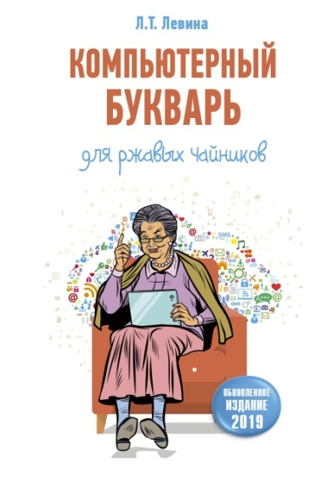 | Левина, Л. Т.  Компьютерный букварь для ржавых чайников : обновлённое издание / Л. Т. Левина. – Москва : АСТ, 2019. - 256 с. : ил. - (Компьютер на пальцах).  Перед вами книга, написанная для тех, кто в одночасье оказался в стороне от достижений технического прогресса из-за его стремительного скачка. Пусть шумный "поезд" ушел - вы легко догоните его на "дрезине" этого смешного Букваря!  От великого множества учебников по компьютерам он отличается тем, что написан дилетантом и протестирован такими же дилетантами. Как показала практика, Букварь, написанный человеком, познающим компьютер в онлайн-режиме, принес большую пользу ученикам пенсионного возраста. Автор помогает своим сверстникам, для которых тяжело сразу понять, какой кнопкой кликать - и что значит "кликать" вообще - познать азы компьютерной грамотности.
 | Колычев, В. Г.  Любовь с прицелом: [16+] / В. Г. Колычев. – Москва : Эксмо, 2019. - 320 с.  Родион Проскурин устраивается работать охранником к известному наркобарону. Для Родиона это настоящая удача, ведь на самом деле он - полицейский, выполняющий задание по внедрению в криминальную структуру. Но случилось неожиданное: молодой опер влюбился в подругу наркобарона Лиду, и та ответила ему взаимностью. Похоже, оперативный план оказался под угрозой срыва... Однако в последний момент выяснилось, что у Лиды свои счеты с мафией, и Родион оказался рядом как нельзя кстати…
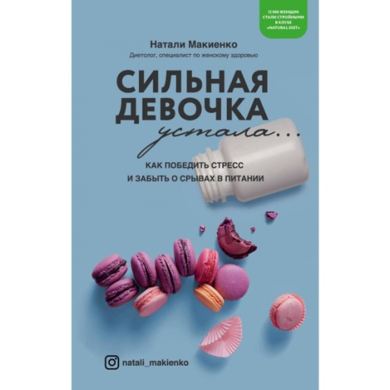 | Макиенко, Н.  Сильная девочка устала. Как победить стресс, отлично выглядеть и забыть о срывах в питании / Н. Макиенко. - Москва: Эксмо, 2019. - 256 с.  Натали Макиенко - практикующий диетолог, специалист в области женского здоровья и коррекции веса. Как заедать стресс? Хватит бороться со своими желаниями и слушать, что "так нельзя", снова срываться, ругать себя, постоянно контролировать и не понимать, что именно не так с рационном и почему нет результата.  Книга - вместо консультации диетолога. Персональная работа ведется сразу на страницах книги.
 | Метлицкая, М.  Самые родные, самые близкие : [16+] / М. Метлицкая. - Москва: Э, 2018. - 384 с.  Три девочки смотрят со старой фотографии: ситцевые сарафаны, пыльные ноги в разбитых сандалиях. Они веселы и беззаботны - так, как бывает лишь в детстве, когда еще не знаешь, что ждет впереди.  Каждая из трех девчонок на фото страстно мечтала о счастье. И все три по-своему распорядились своей судьбой, потому что счастье у каждого свое.
 | Михаэлидес, А.  Безмолвный пациент: [16+] / А. Михаэлидес; пер. c англ. О. Акопян. - Москва: Эксмо, 2019. - 352 с.  Жизнь Алисии Беренсон кажется идеальной. Известная художница вышла замуж за востребованного модного фотографа. Она живет в одном из самых привлекательных и дорогих районов Лондона в роскошном доме с большими окнами, выходящими в парк. Однажды поздним вечером, когда ее муж Габриэль возвращается домой с очередной съемки, Алисия пять раз стреляет ему в лицо. И с тех пор не произносит ни слова.  Отказ Алисии говорить или давать какие-либо объяснения будоражит общественное воображение.  Тео Фабер - криминальный психотерапевт. Он долго ждал возможности поработать с Алисией, заставить ее говорить. Но что скрывается за его одержимостью безумной мужеубийцей, и к чему приведут все эти психологические эксперименты? Возможно, к истине, которая угрожает поглотить и его самого...
 | Нестерова, Н.  Про девушку, которая была бабушкой: [роман] : [16+] / Н. Нестерова. – Москва : АСТ, 2018. - 352 с.  Однажды утром пенсионерка Александра Калинкина обнаружила, что чудесным образом помолодела почти на сорок лет! Теперь можно примерять модные платья, а не бесформенные балахоны, взыскать многолетний долг с работодателя и даже взглянуть в глаза бывшему мужу, который четверть века назад бросил ее одну с маленьким ребенком. Вскоре выясняется, что минусов у волшебного превращения не меньше, чем плюсов. Ни документов, ни семьи у юной Калинкиной больше нет, да и сама вторая молодость явно дана ей судьбой отнюдь не задаром и не навсегда. Нужно распорядиться ею правильно, а времени, чтобы найти верное решение, осталось в обрез…
 | Джуэлл, Л.  За век до встречи : [16+] / Л. Джуэлл; пер. c англ. В. Гришечкина. - Москва: Эксмо, 2019. - 576 с.  Лондон, 1920 год. Днем Арлетт работает в универмаге Либерти, а ночи проводит в гламурном водовороте вечеринок, коктейлей и джаза. Но этот сумрачный мир полон опасных соблазнов, и Арлетт однажды попадает в его ловушку.  Наши дни. Двадцатилетняя Бетти Дин отправляется в столицу. Ей не терпится начать самостоятельную жизнь, но для этого ей нужно отыскать таинственную женщину, которой ее бабушка оставила наследство. Бетти погружается в атмосферу "эпохи джаза", и прошлое постепенно переплетается с настоящим, а семейные тайны грозят разрушить будущее.
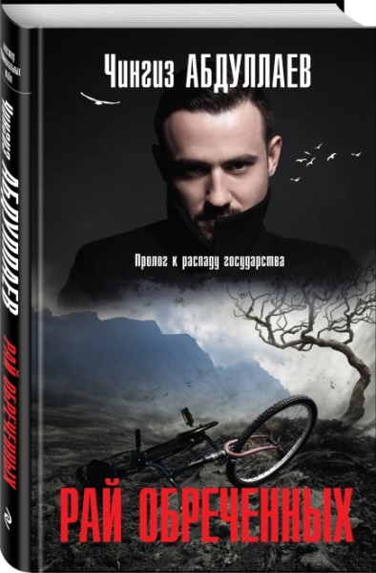 | Абдуллаев, Ч. А.  Рай обречённых : [16+] / Ч. А. Абдуллаев. - Москва: Эксмо, 2019. - 352 с. - (Абдуллаев. Мастер криминальных тайн).  В кавказском поселке Умбаки находится жуткое место - лепрозорий, где доживают свою жизнь десятки "живых трупов". Время словно замерло здесь; ничто не тревожит вялое течение жизни. Но вот однажды в Умбаки произошло неслыханное: ночью кто-то убил человека! Майор Шаболдаев - оперативник, которому поручено расследование этого дела, - убежден, что преступление совершил кто-то из местных. По фотографии удается установить личность убитого. Это врач-гинеколог из соседнего города, известный тем, что уже давно занимался нелегальными абортами…
 | Джио, С.  Солёный ветер : [16+] / С. Джио; пер. c англ. Д. Сорокиной. - Москва: Эксмо, 2019. - 320 с.  Остров Бора-Бора, 1943 год. Анна Кэллоуэй решает сбежать от наскучившей тепличной жизни и отправляется в качестве военной медсестры с подругой Кити на острова Французской Полинезии. Но вскоре подруги начинают отдаляться друг от друга. Анна знакомится с Уэстри Грином, обаятельным солдатом, которому удается развеять ее тоску о доме и о потерянной дружбе. Однажды они находят неподалеку от дикого пляжа старую заброшенную хижину, в которой когда-то жил известный художник. Пытаясь сохранить находку и свои зарождающиеся чувства в тайне, они становятся свидетелями жуткого происшествия...  Сиэтл, наши дни. Женевьева Торп отправляет на имя Анны Кэллоуэй письмо, в котором говорится об убийстве, произошедшем много лет назад на острове Бора-Бора. Женевьева намерена пролить свет на случившееся, но для начала ей нужно поделиться с Анной важной информацией…
 | Джио, С.  Фиалки в марте : роман: [16+] / С. Джио; пер. c англ. И. Метлицкой. - Москва: Эксмо, 2019. - 352 с. - (Зарубежный романтический бестселлер. Романы Сары Джио).  В жизни Эмили Уилсон, некогда самой удачливой девушки Нью-Йорка, наступает темная полоса. Творческий кризис, прохладные отношения с родными, а затем и измена мужа вынуждают Эмили уехать из мегаполиса и отправиться на остров Бейнбридж к своей двоюродной бабушке Би, в дом, рядом с которым растут дикие фиалки, а океан пенится прямо у крыльца. На острове Эмили знакомится с харизматичным Джеком, который рассказывает ей забавную историю о том, как ему не разрешали в детстве подходить слишком близко к ее дому. Но, кажется, Би не слишком довольна их знакомством... Эмили находит датированный 1943 годом дневник некой Эстер Джонсон, чьи записи проливают свет на странное поведение местных жителей и меняют взгляд Эмили на остров, который она обожала с самого детства.
 | Джио, С.  Назад к тебе: [роман] : [16+] / С. Джио; пер. c англ. И. Н. Гиляровой. - Москва: Эксмо, 2019. - 320 с.  Когда-то общественность потрясла история Шарлотты, которая попала в кораблекрушение во время медового месяца и вернулась домой лишь спустя два года. Она провела много времени в открытом море, а затем на необитаемом острове в компании нелюдимого мужчины по имени Грэй, благодаря которому смогла выжить.  Спустя много лет Шарлотта находит на берегу послание в бутылке. Это невероятно, но из него следует, что Грэй все еще ждет ее на острове, и, по его мнению, с момента их расставания прошли считаные дни…
 | Литвинова, А.В.  Джульетта стреляет первой: [роман]: [16+] / А.В. Литвинова. - Москва: Э, 2018. - 320 с.  Татьяна Садовникова получила неожиданное предложение отправиться на далекий остров - там искусственно создано государство, гражданами которого стали русские миллионеры. На Матуа нет ни преступности, ни полиции, ни жестких законов. Но, оказавшись практически в раю, богачи быстро заскучали, перестали интересоваться искусством, спортом, самосовершенствованием и начали элементарно спиваться. Татьяна должна разработать новую национальную идею, которая вернет население к активной жизни. Казалось бы, работа мечты, но с первых же дней на острове Татьяна Садовникова начала замечать некоторые странности, и с каждым днем их становилось все больше и больше. Закрывать глаза не в ее характере, и Татьяна начала все глубже погружаться в тайны острова, не замечая, что с каждым шагом приближается к бездне…
 | Дмитриева, В. Д.  Это же любовь! Книга, которая помогает семьям : [16+] / В. Д. Дмитриева. - Москва: Эксмо, 2019. - 304 с.  Идеальные пары никогда не ссорятся, не устают, не раздражают друг друга и не существуют.  Поэтому в новой книге популярного блогера, социолога, члена экспертного совета Минпросвещения России портала информационно-просветительской поддержки родителей, автора бестселлера, счастливой жены и мамы троих детей нет ни слова об этих мифических союзах. Зато есть все об отношениях от зарождения до угасания страсти:  - как понять, подходите ли вы друг другу;  - что происходит с любовью, когда исчезают "бабочки в животе";  - что обязательно нужно сделать до вступления в брак;  - что такое настоящая, а не отфотошопленная семейная жизнь.  Вика Дмитриева дает работающие психологические практики, множество примеров из жизни и, конечно, фирменный авторский юмор.
 | Лавринович, А.  Поцелуй под омелой : [16+] / А. Лавринович. - Москва: Эксмо, 2019. - 224 с.  Переехать из маленького городка в Санкт-Петербург и перевестись в новую школу на кануне Нового года - у кого угодно голова пойдет кругом.  А неожиданная популярность среди одноклассников только добавила Оле Воробьевой проблем. И все бы ничего, но надо же было такому случиться: Оля влюбилась в Женю, которого, кажется, не переносит вся школа. Завоевать сердце парня и не стать изгоем - невозможная задача. Но какие чудеса только не случаются под Новый год.
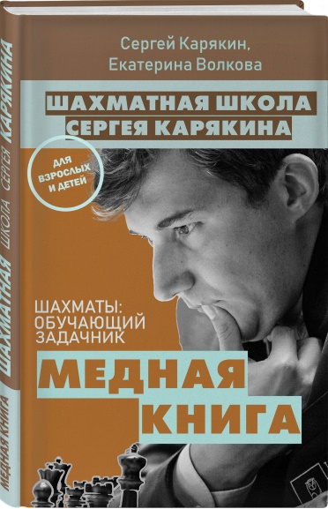 | Корякин, С. А.  Шахматная школа Сергея Корякина. Медная книга / С. А. Корякин, С. А Волкова. - Москва: Эксмо, 2019. - 128 с.  "Медная книга" - первая книга серии шахматных задачников ведущего шахматиста мира Сергея Карякина. Книга-задачник предназначена для начинающих шахматистов и содержит более 400 заданий на мат в один ход. Задания расположены по возрастанию сложности и помогут юному шахматисту натренировать умение находить мат в один в шахматной партии быстро и верно. Книга-задачник подходит для занятий в школах, кружках, спортивных школах и самостоятельно дома с родителями. В книге вы найдете основные правила шахмат, изучив которые сразу натренируете главный навык шахматиста - выигрывать простые позиции на мат в один ход.
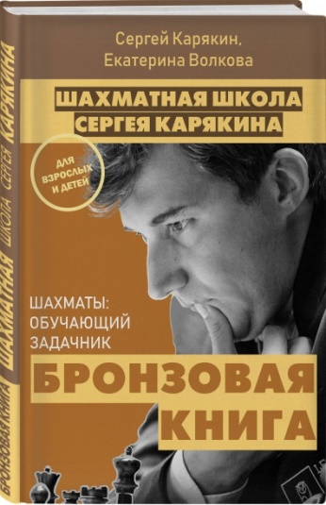 | Карякин, С. А.  Шахматная школа Сергея Корякина. Бронзовая книга / С. А. Карякин, Е. Волкова. - Москва: Эксмо, 2019. - 112 с.  "Бронзовая книга" - вторая книга серии шахматных задачников ведущего шахматиста мира Сергея Карякина. Книга-задачник содержит более 500 заданий на мат в один и два хода и выигрыш материального преимущества. Задания расположены по возрастанию сложности и помогут юному шахматисту разобраться в простых тактических приемах, чтобы уверенно чувствовать себя о время шахматной партии.  Книга-задачник подходит для занятий в школах, кружках, спортивных школах и самостоятельно дома с родителями.  Книга рекомендуется тем, кто уже успел решить все задания из "Медной книги", первого задачника из серии "Шахматной школы Сергея Карякина".
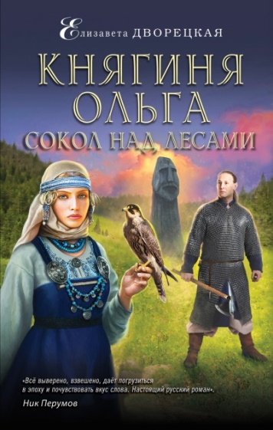 | Дворецкая, Е.  Княгиня Ольга. Сокол над лесами : [16+] / Е. Дворецкая. - Москва: Эксмо, 2019. - 544 с. - (Исторические романы Елизаветы Дворецкой).  Потеряв сына, Благожит, князь дреговичей, объявил, что новым наследником станет муж его дочери Яронеги и пригласил всех знатных отроков к состязанию за невесту. Но земли, лежащие на важном для многих рубеже, интересны и Киеву, где, после гибели мужа, правят мудрая княгиня Ольга и ее тринадцатилетний сын Святослав, сокол русских земель. Вот только достанется ли невеста Руси, представителей которой недолюбливают в лесном крае?..
 | Гафт, В. И.  Избранное : [стихотворения, пьесы, эпиграммы] / В. И. Гафт. - Москва: Эксмо, 2019. - 320 с. - (Поэзия подарочная).  В книгу Валентина Гафта, известного актера театра и кино, вошли избранные произведения, среди которых - стихотворения, эпиграммы, воспоминания о себе и друзьях, а также пьеса "Мне снился сон". Разносторонне одаренный, он не скреплен правилами и свободен в своем творчестве, что несомненно подкупает своей искренностью и исключительным юмором.
 | Романова, Г. В.  Королева отшельников : [роман]: [16+] / Г. В. Романова. - Москва: Эксмо, 2019. - 320 с. - (Детективы Галины Романовой. Метод Женщины).  Лада собирается замуж за Илью - сына Киры Андреевой, хозяйки крупного завода. Помолвка должна произойти в доме Лады и ее отца, но перед самым торжеством по приехавшим гостям стреляют, и Илья погибает. Впрочем, все понимают, что целились в Киру - ведь она известна тем, что в 90-е годы по ее приказу было убито немало неугодных людей. Но что заставило призраков прошлого вернуться именно теперь?
 | Макинтош, С.  Исцеление водой : [16+] / С. Макинтош; пер. c англ. С. Флейшман. - Москва: Эксмо, 2019. - 320 с.  Три сестры на изолированном острове. Их отец Кинг огородил колючей проволокой для них и жены территорию, расставил буйки, дав четкий сигнал: "Не входить". Здесь женщины защищены от хаоса и насилия, идущего от мужчин с большой земли. Здесь женщины должны лечиться водой, чтобы обезопасить себя от токсинов разлагающегося мира. Когда Кинг внезапно исчезает, на остров прибывают двое мужчин и мальчик. Выстоят ли женщины против них?
 | Спаркс, Н.  Дважды два : [роман] : [16+] / Н. Спаркс; пер. c англ. Н. Сапциной. - Москва: АСТ, 2017. - 608 с. - (Спаркс: чудо любви).  Иногда конец - это новое начало...  Рассел Грин считал себя счастливчиком - у него была крепкая семья, любимая работа, уютный дом. Но однажды его привычная жизнь просто рассыпалась как карточный домик.  Теперь Рассел разрывается между ролью отца-одиночки и заботами человека, пытающегося начать бизнес с нуля. Он готов на все, чтобы защитить свою маленькую дочку от последствий столь серьезных перемен, и личная жизнь совершенно не вписывается в его планы. Но все меняет случайная встреча - встреча с женщиной, способной подарить ему счастье, о котором он не мог и мечтать…
 | Метлицкая, М.  Я буду любить тебя вечно : [16+] / М. Метлицкая. - Москва: Э, 2018. - 352 с.  Все в детстве читали сказку про Золушку. И все мечтали оказаться на ее месте - встретить принца, который приведет в прекрасную, блестящую жизнь и сделает счастливой.  Милочка встретила принца, который исполнил ее мечту - из нищего барака привел ее в шикарную квартиру, завалил подарками, сделал счастливой. Но главное - она его полюбила. По-настоящему, на всю жизнь.  Сказка про Золушку на этом закончилась. Началась жизнь. А жизнь порой бывает несправедлива и сурова. Человек слаб, соблазн поменять одного принца на другого, более удачливого, есть всегда. Как поступит Милочка - как в сказке или как в жизни?
 | Роговая, Е. А.  Большой бонжур от Цецилии : [16+] / Е. А. Роговая. – Москва : Эксмо, 2019. - 320 с.  Избалованная вниманием публики солистка оперного театра уходит на заслуженный отдых. Вслед за первым ударом следует второй - кончина любимого мужа. Другая бы сдалась и скучно старела в одиночестве, но только не Цецилия Моисеевна! Она и в судьбе соседей примет горячее участие, и у своей судьбе еще допишет пару ярких глав...
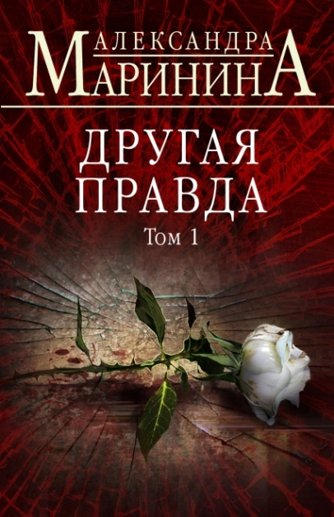  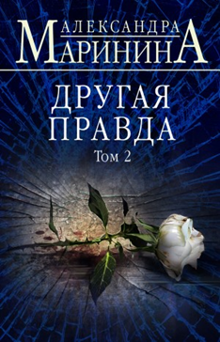 | Маринина, А.  Другая правда. Т. 1 : [16+] / А. Маринина. - Москва: Эксмо, 2019. - 352 с.  Впервые Анастасия Каменская изучает старое уголовное дело по реальному преступлению. Осужденный по нему до сих пор отбывает наказание в исправительном учреждении.  С детства мы привыкли верить, что правда - одна. Она - как белый камешек в куче черного щебня. Достаточно всё перебрать, и обязательно её найдешь - единственную, неоспоримую, безусловную правду… Но так ли это?  Когда-то давно в московской коммуналке совершено жестокое тройное убийство родителей и ребенка. Подозреваемый сам явился с повинной. Его задержали, состоялось следствие и суд.  По прошествии двадцати лет старое уголовное дело попадает в руки легендарного оперативника в отставке Анастасии Каменской и молодого журналиста Петра Кравченко. Парень считает, что осужденного подставили, и стремится вывести следователей на чистую воду. Тут-то и выясняется, что каждый в этой истории движим своей правдой, порождающей в свою очередь тысячи видов лжи…
 | Фрай, М.  Тёмная сторона : [16+] / М. Фрай. - Москва: АСТ, 2019. - 352 с. - (Лабиринты Exo).  "Тёмная сторона" - это не метафора, а совершенно конкретное место, изнанка реальности. Тёмная сторона есть у любого города, деревни, леса и даже моря. Мудрецы, правда, утверждают, что "Тёмная сторона" - это состояние сознания, которое позволяет человеку увидеть изнанку вещей и взаимодействовать с ней. И даже получить абсолютно зримый, вещественный результат на "лицевой стороне реальности", или "наяву" - в общем, в так называемой "реальной жизни".  Что касается сэра Макса из Ехо, он окончательно и бесповоротно запутался во всех этих мистических терминах. Но эффективно действовать это, как ни странно, не мешает.
 | Фрай, М.  Чужак : [16+] / М. Фрай. - Москва: АСТ, 2019. - 640 с. - (Лабиринты Exo).  Замечательные приключения начинаются! Обаятельный парнишка Макс превращается в Тайного сыщика сэра Макса, чудеса происходят на каждом шагу, тайны, магия. Магистры...
 | Степанова, Т. Ю.  Умру вместе с тобой : [16+] / Т. Ю. Степанова. - Москва: Эксмо, 2019. - 352 с. - (По следам громких дел. Детективы Т. Степановой).  Расследование нового запутанного и сложного дела приводит криминального обозревателя Пресс-центра ГУВД Екатерину Петровскую и ее друга Сергея Мещерского в музей Востока. Именно там работала Афия Бадьянова-Асанте, обнаруженная убитой на берегу озера. А за день до этого с моста прямо под колеса поезда прыгнула Алла Полозова. Правда, машинист утверждает, что никакого самоубийства не было, а женщину на пути толкнула неведомая сила. Эти два таких непохожих, казалось бы, дела сплетаются в одно, жертвы в котором растут с геометрической прогрессией. Все ниточки ведут в музей Востока, где проходит выставка африканского искусства. А главный экспонат - Черная голова из эбенового дерева с настоящими человеческими зубами словно требует все новых и новых смертей…
 | Охлобыстин, И. И.  Запах фиалки : роман : [16+] / И. И. Охлобыстин. - Москва: АСТ, 2019. - 256 с. - (Миры Охлобыстина).  Провокационный роман Ивана Охлобыстина показывает несколько дней и ночей героя нашего времени. Война и мир, жизнь и судьба, кровь и любовь - все смешалось на страницах фантасмагорической книги. Подвиг и предательство идут бок о бок, меняются ценности и люди, страны и города, а в воздухе разливается аромат цветов… и войны.  В лучших традициях Грэма Грина и Габриэля Гарсиа Маркеса.  Готовится экранизация книги на "Ленфильме".
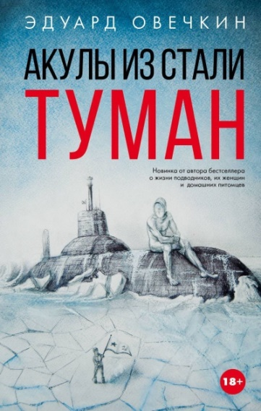 | Овечкин, Э.А.  Акулы из стали. Туман : [18+] / Э.А. Овечкин. - Москва: АСТ, 2019. - 352 с. - (Легенды русского интернета).  Часто жизнь оказывается ярче и удивительней, чем любая фантазия. Рассказы Эдуарда Овечкина описывают события нелегкой жизни подводников и под толщей воды, и на суше. Яркий авторский стиль и целая галерея образов составляют суть этой прозы. Динамичное повествование от лица профессионала о вещах серьезных и опасных ведется столь увлекательно и с таким фирменным флотским юмором, что от книги невозможно оторваться до самого конца. А закончив чтение и отсмеявшись, вдруг ощущаешь, что стал лучше понимать и людей, и саму жизнь.
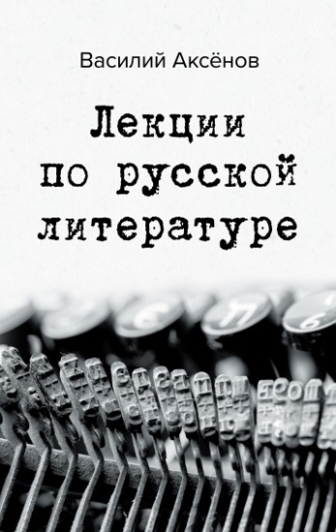 | Аксенов, В. П.  Лекции по русской литературе : [16+] / В. П. Аксенов. - Москва: Эксмо, 2019. - 320 с.  Эта книга Василия Аксенова похожа на разговор с умершим по волшебному телефону: помехи не дают расслышать детали, но порой прорывается чистейший голос давно ушедшего автора, и ты от души улыбаешься его искрометным воспоминаниям о прошлом.  Мы, благодаря наследникам Василия Павловича, собрали лекции писателя, которые он читал студентам в George Washington University (Вашингтон, Округ Колумбия) в 1982 году. Героями лекций стали Белла Ахмадуллина, Георгий Владимов, Валентин Распутин, Евгений Евтушенко, Андрей Вознесенский, Борис Пастернак, Александр Солженицын, Владимир Войнович и многие-многие известные (и уже забытые) писатели 20 века.  Ну и, конечно, одним из главных героев этой книги стал сам Аксенов.  Неунывающий оптимист, авантюрист и человек, открытый миру во всех его проявлениях.  Не стоит искать в этих заметках исторической и научной точности, - это слепок живой речи писателя, его вдохновенный Table-talk - в лучших традициях русской и западной литературы.
 | Кристи, А.  Прилив : [16+] / А. Кристи; пер. c англ. Н. Х. Ибрагимовой. - Москва: Эксмо, 2019. - 256 с.  Смерть под развалинами во время бомбежки, убийство в маленькой сельской гостинице странного незнакомца, схватка за наследство между юной вдовой и родственниками миллионера, дело о пропавшем без вести муже... В калейдоскоп событий оказывается втянут даже сам Эркюль Пуаро. Но природная наблюдательность к мелочам поможет великому сыщику распутать клубок загадок.
 | Метлицкая, М.  В тихом городке у моря : [16+] / М. Метлицкая. - Москва: Эксмо, 2018. - 416 с.  Иван Громов всегда мечтал жить у теплого моря. Ему казалось, что под жарким солнцем его сердце, заледеневшее от невзгод и потерь, оттает. И вот он в южном городке, неспешно живущем от одного курортного сезона до другого. А главное - здесь есть море, бескрайнее, синее. Однажды он придет на берег с маленькой девочкой Асей, дочерью своей квартирной хозяйки. Он расскажет Асе про алые паруса, про Ассоль, которая дождалась своего Грея. Он подарит ей мечту, не подозревая, что, придет время, и эта недолюбленная, никому не нужная девочка тоже сделает ему подарок, самый важный и ценный в его жизни.
 | Метлицкая, М.  Такова жизнь : [сборник] : [16+] / М. Метлицкая. – Москва : Э, 2018. - 320 с. - (Негромкие люди Марии Метлицкой. Рассказы разных лет).  "Такова жизнь". Сколько раз каждый из нас слышал, да и сам повторял эти слова, сетуя на несправедливость судьбы, невозможность что-либо в ней изменить.  Герои рассказов, собранных в этой книге, прекрасно знают, что такое потери, разочарования, предательство. Но знают они и другое: жизнь стоит того, чтобы ценить каждое ее мгновение. Невозможно прожить без трудностей и проблем. Но без дождя не бывает радуги, без осенней грязи не бывает белого чистого снега.  Черная полоса обязательно сменяется белой. Такова жизнь. И ее надо любить такой, какая она есть.
 | Летягина, И. С.  Год, в котором не было лета : [18+] / И. С. Летягина. - Москва: Эксмо, 2019. - 304 с. - (Travel Story. Книги для отдыха).  Ирина в свои 26 лет была успешным юристом в крупной консалтинговой компании, жизнь била ключом, но чего-то явно не хватало.  Все твердили о том, как нужно и как правильно жить, но никто не говорил, что на самом деле нужно жить так, как хочется самой.  Потеряв всякое желание развиваться в юриспруденции, оставив престижный университет за спиной и бросив нелюбимую работу, Ирина отправляется в путешествие без обратного билета. И все только для того, чтобы найти себя и узнать какой путь предначертан именно ей.  Решение было трудным, но именно оно кардинально изменило всю дальнейшую жизнь героини. Поездка оказалась невероятным приключением, полным добрых отзывчивых людей, необычных знакомств и уникального опыта.
 | Джио, С.  Ежевичная зима : [16+] / С. Джио. - Москва: Эксмо, 2019. - 384 с. - (Зарубежный романтический бестселлер. Романы Сары Джио).  Сиэтл, 1933. Мать-одиночка Вера Рэй целует своего маленького сына перед сном и уходит на ночную работу в местную гостиницу. Утром она обнаруживает, что город утопает в снегу, а ее сын исчез. Недалеко от дома, в сугробе, Вера находит любимого плюшевого медвежонка Дэниела, но больше никаких следов на заледеневшей дороге нет. Однако Вера не привыкла сдаваться, она сделает все, чтобы найти пропавшего ребенка!  Сиэтл, наши дни. Репортер Клэр Олдридж пишет очерк о парализовавшем город первомайском снежном буране. Оказывается, похожее ненастье уже было почти восемьдесят лет назад, и во время снегопада пропал мальчик. Клэр без энтузиазма берется за это дело, но вскоре обнаруживает, что история Веры Рэй переплетена с ее собственной судьбой самым неожиданным образом...
 | Литвинова, А. В.  Брат ответит : [16+] / А. В. Литвинова, С. В. Литвинов. - Москва: Эксмо, 2019. - 320 с.  В отсутствие шефа, частного детектива Павла Синичкина, посетителей приняла его секретарь Римма. Новые клиенты поразили ее: братья Дорофеевы выглядели эталонными красавцами, но старший, Федор, атлет и тренер по паркуру, опекал младшего, аутиста Ярика… Ярик посещал центр реабилитации и влюбился в преподавательницу Ольгу, а та вдруг спешно уволилась и уехала из Москвы. Римма без труда выяснила, что Ольга скрывается в деревушке Псковской области, и договорилась о встрече. Оля рассказала, что уехала из-за участившихся угроз неизвестных. А вечером все телеканалы сообщили страшную новость о стрельбе в центре реабилитации, куда ходил Ярик...
 | Тронина, Т. М.  Страсти по Адели : роман / Т. М. Тронина. - Москва: Э, 2018. - 362 с.  Алиса и Роман не сгорали от страсти друг к другу и даже не испытывали особой симпатии. Ей было тоскливо после отъезда сына, а он - закоренелый холостяк - испугался старости и болезней. И так они решили, что брак по расчету - не столь уж плохая идея. Только вот другу и коллеге Алисы по врачебному цеху, психиатру Анатолию, такая затея совсем не понравилась. И несмотря на то что подруга детства неожиданно похорошела и стала расцветать на глазах, Анатолий решил ей "помочь", причем весьма своеобразным способом... Не оттого ли, что и сам был все это время влюблен в Алису, или проблема гораздо глубже?
 | Тамоников, А. А.  Аргументы в обойме : [16+] / А. А. Тамоников. - Москва: Эксмо, 2018. - 320 с.  Исключительная правда о войне, какой бы она ни была. Суммарный тираж книг автора - около 10 миллионов экземпляров.  На митинге в честь Дня города убит действующий глава администрации района. К расследованию подключается случайно оказавшийся на месте преступления отставной майор спецназа Роман Уланов. От вдовы убитого он узнает, что у покойного было немало врагов, в том числе - бывший глава администрации. Этот чиновник конфликтовал с новыми властями, пытаясь незаконно захватить землю под строительство пансионата для местных олигархов. Понимая, что для достижения своей цели статусный коррупционер не остановится ни перед чем, Уланов решает вернуться к старому проверенному способу - вооруженному сопротивлению…
 | Зусак, М.  Глиняный мост : [16+] / М. Зусак. - Москва: Эксмо, 2019. - 736 с.  Новый роман от автора международного бестселлера "Книжный вор"! Долгожданный роман от Маркуса Зусака, написанный после тринадцатилетнего молчания!  Пять братьев Данбар жили в идеальном хаосе своего дома - без родителей. Пока однажды вдруг не вернулся отец, который когда-то их оставил. У него странная просьба - он хочет, чтобы сыновья согласились построить с ним мост.  Откликается Клэй, мальчик, терзаемый давней тайной  Что случилось с ним в прошлом?  И почему он должен принять этот вызов?  "Глиняный мост" - история подростка, попавшего в водоворот взрослой жизни и готового разрушить все, чтобы стать тем, кем ему нужно стать. Перед ним - только мост, образ, который спасет его семью и его самого.  будет чудо.
 | Метлицкая, М.  Я тебя отпускаю : [16+] / М. Метлицкая. - Москва: Эксмо, 2019. - 352 с.  Как часто то, во что мы искренне верим, оказывается заблуждением, а то, что боимся потерять, оборачивается иллюзией.  Для Ники, героини повести "Я тебя отпускаю" оказалось достаточно нескольких дней, чтобы понять: жизнь, которую она строила долгих восемь лет, она придумала себе сама. Сама навязала себе правила, по которым живет, а Илья, без которого, казалось, не могла прожить и минуты, на самом деле далек от идеала: она пожертвовала ради него всем, а он не хочет ради нее поступиться ни толикой своего комфорта и спокойствия и при этом делает несчастной не только ее, но и собственную жену, которая не может не догадываться о его многолетней связи на стороне.  И оказалось, что произнести слова "Я тебя отпускаю" гораздо проще, чем ей представлялось. И не надо жалеть о разрушенных замках, если это были замки из песка.
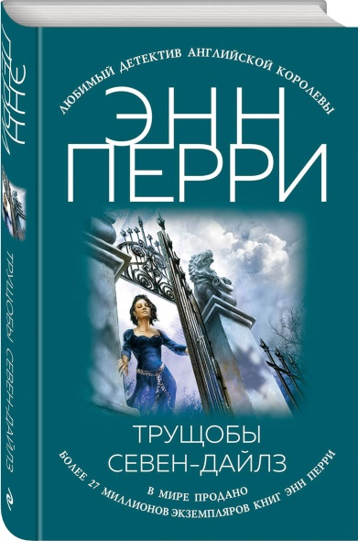 | Перри, Э.  Трущобы Севен-Дайлз : [16+] / Э. Перри; пер. c англ. А. В. Бушуева. - Москва: Эксмо, 2019. - 416 с. - (Любимый детектив английской королевы).  В поместье Иден-лодж в садовой тачке найден труп начинающего дипломата. Все указывает на то, что убийца - обитательница поместья, загадочная красотка-египтянка Аеша Захари. А соучастник - ее любовник, всесильный министр Ее Величества. Высшая власть требует от Томаса Питта во что бы то ни стало очистить имя министра от подозрений - тем более что дело, похоже, касается колониальных интересов Британской империи. В поисках разгадки Питт вынужден отправиться в далекий Египет. Тем временем его жена Шарлотта берется за собственное расследование, углубляясь в жуткие трущобы в самом сердце Лондона…
 | Веденская, Т.  Ключ к сердцу Майи : [16+] / Т. Веденская. - Москва: Эксмо, 2018. - 288 с.  Как не верить женской интуиции?! Лиза знает: в этот теплый майский день обязательно произойдет что-то нехорошее. Не потоп, так пожар, или муж выкинет очередной фортель. Вечером, когда все домашние и друзья собираются за столом, чтобы сыграть в покер, близкая подруга - Майя - внезапно теряет сознание. Предчувствия Лизу не обманули! Именно в этот момент в доме Ромашиных все встает с ног на голову…
 | Мартин, Ч.  Где живёт моя любовь : [16+] / Ч. Мартин; пер. c англ. В. Гречишкина. - Москва: Эксмо, 2019. - 416 с.  Когда семнадцать месяцев назад, в канун Нового года, Мэгги открыла глаза, я почувствовал себя так, словно прозрел. Опустившись на колени, я протянул к Мэгги руку и больше уже не сдерживал ни слез, ни крупной дрожи, сотрясавшей мое тело. Я плакал как ребенок. И Мэгги тоже. Довольно долгое время мы не были в силах произнести ни слова. Да и что сказать? С чего начать?..
 | Рой, О.  Запасной козырь : [16+] / О. Рой. - Москва: Эксмо, 2019. - 320 с. - (Капризы и странности судьбы. Романы О. Роя).  Борис Козырев не планировал становиться героем - он мечтал о спортивной карьере и счастье с любимой девушкой. Но судьба распорядилась по-другому. Чтобы спасти свою семью, он вынужден пойти на сотрудничество со спецслужбами и рисковать собственной жизнью. Борис - Запасной козырь в крупной антитеррористической операции и только от него зависит то, удастся ли избежать жертв среди мирного населения.
 | Воронова, М. В.  Погружение в отражение : [16+] / М. В. Воронова. - Москва: Эксмо, 2019. - 416 с.  Пойман серийный маньяк, убивавший мальчиков, и дело передано в суд. Но оно оказалось не таким простым, как выглядело. Участь Еремеева, предполагаемого убийцы, в руках трех женщин - судьи Ирины, адвоката Веры и его любовницы Ларисы. Но от решения каждой из них зависит не только будущее Еремеева, но и их собственная жизнь. Нужно все хорошо взвесить, потому что какой бы выбор ни сделали эти женщины, они навсегда изменят свою судьбу.
 | Колычев, В. Г.  А ты бы ей отказал ? : [16+] / В. Г. Колычев. - Москва: Эксмо, 2019. - 288 с. - (Колычев. Лучшая криминальная драма).  Демобилизовавшись из армии, Егор Фролов устроился работать в лесхоз. А там, где крутятся большие деньги, вовсю орудует криминал. Наехала братва на лесорубов. Пришлось Егору вмешаться. Решил он проблему, да так, что стал главным врагом бандитов, а заодно и их покровителей, продажных ментов. А тут еще старая любовь объявилась - с прежними страстными чувствами и похищенной бандитской "кассой" в довесок. Фролов понимает, что теперь ему пора браться за оружие по-настоящему…
 | Дезомбре, Д.  Тени старой квартиры : роман: [18+] / Д. Дезомбре. - Москва: Эксмо, 2019. - 416 с.  Виолончелистка с мировым именем Ксения Аверинцева покупает квартиру с видом на канал Грибоедова. Узнав об этом, ее бабка умирает от сердечного приступа. По роковому совпадению она жила в той старой квартире и была подозреваемой по так и не раскрытому делу. Но Ксения не может поверить, что ее бабушка - убийца. Она просит Марию Каравай о помощи, и та соглашается. Постепенно разгадывая секреты жителей коммуналки, Маша с Ксенией приближаются к главной тайне, смертельно опасной и для ныне живущих. История, начавшаяся как любительское архивное расследование, превращается в остросюжетный триллер. Скрываясь в лабиринтах питерских дворов и на старых фортах близ Кронштадта от преследующего ее убийцы, Мария Каравай пытается по крупицам отыскать затерянную во времени информацию...
 | Горская, Е.  Незримые нити : роман : [16+] / Е. Горская. - Москва: Эксмо, 2019. - 288 с. - (Татьяна Устинова рекомендует).  Виктора застрелили, когда он мирно гулял с собакой. Кто, зачем, почему? Теряются в догадках его брат Семен и соседка по лестничной клетке Наташа. Семен с Наташей познакомились случайно, но их сразу потянуло друг к другу… С делом об убийстве неторопливо разбирается полиция, а близкие Виктора, казалось бы, продолжают жить своей жизнью, но при этом шаг за шагом приближаются к разгадке. А как иначе, если все связаны между собой незримыми нитями? Надо только потянуть за нужную - и все раскроется…
 | Бушков, А. А.  Записки человека долга : [16+] / А. А. Бушков. - Москва: Эксмо, 2018. - 288 с. - (Бушков. Непознанное).  Это можно назвать фантастикой, мистикой, мифом. На худой конец, закрыв глаза, - чудом, которого никогда не было и быть не может. Но почему же тогда в это веришь? Почему тихий, доверительный рассказ, лишенный восклицательных знаков и агрессивных убеждений, так западает в душу? Почему эти странные, с виду полностью выдуманные истории заставляют задуматься? О том, что человечество, веками изучая само себя, так и не познало той скрытной, потусторонней, непознанной ответственности за все недоброе, совершенное людьми на Земле. О том, что у каждого есть свой ангел-хранитель, которого только надо уметь разглядеть и прочувствовать нежное тепло его крыла…
 | Бочарова, Т. А.  Последний вечер встречи : [роман] : [16+] / Т. А. Бочарова. - Москва: Эксмо, 2019. - 320 с. - (Детектив сильных страстей. Романы Т. Бочаровой).  Вечер встречи одноклассников заканчивается трагически: признанный лидер класса, ныне успешный бизнесмен Влад Куличенко, убивает свою давнюю любовницу Машу. Вскоре подруга Маши Кристина оказывается в психушке: кто-то скомпрометировал ее в глазах любимого мужа, и тот выгнал жену из дома. Потом лучший друг Куличенко погибает в автоаварии…  Из компании друзей, когда-то терроризировавших всю школу, остается одна Вика, но и она получает сообщения с угрозами. Насмерть перепуганная, Вика спешно уезжает из Москвы, но понимает, что скрыться от своего прошлого все равно не получится…
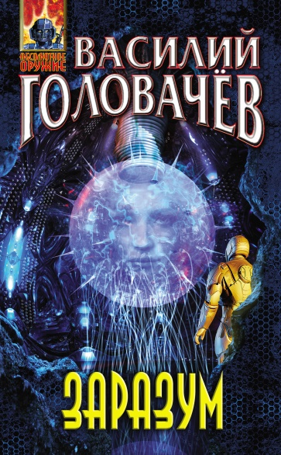 | Головачев, В. В.  Заразум : научно-фантастический роман : [16+] / В. В. Головачев. - Москва: Эксмо, 2019. - 384 с. - (Абсолютное оружие).  Казалось бы, война со Знающими-Дорогу, агрессорами из иной Метавселенной, завершена. Но в походе к экзотической черной дыре пропадает исследовательский космолет "Геодар". Что это? Новый виток противостояния или провокация ядран, обитателей балджа, для которых развивающееся человечество - конкурент? Что обнаружит у блэкхоул спасательная экспедиция, которую поручают Руслану Горюнову и его соратникам? Почему вдруг вокруг Суперструнника, созданного людьми оружия, способного гасить звезды, затевается подозрительная суета? Найдутся ли у землян союзники, или им предстоит воевать в одиночку? И хватит ли времени найти ответы на эти вопросы?
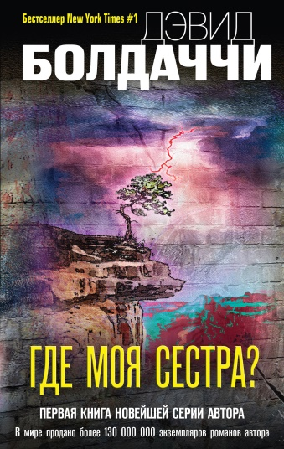 | Болдаччи, Д.  Где моя сестра? : [16+] / Д. Болдаччи; пер. c англ. В. А. Гольдича. - Москва: Эксмо, 2019. - 416 с. - (Дэвид Болдаччи. Гигант мирового детектива).  В памяти у Этли Пайн, словно стальная заноза, засело воспоминание: ей шесть лет, и вторгшийся в их дом мужчина выбирает с помощью детской считалки между ней и Мерси, ее сестрой-близнецом. В итоге он останавливается на Мерси и уносит ее с собой. Больше Этли никогда не видела сестренку…  Теперь, спустя тридцать лет, специальный агент ФБР Пайн едет в тюрьму особо режима, где отбывает пожизненный срок особо опасный убийца-маньяк, признавшийся во многих преступлениях. Этли узнала его. Это он приходил в их дом вечность назад. И теперь она хочет задать ему всего один вопрос: "Где моя сестра?"…
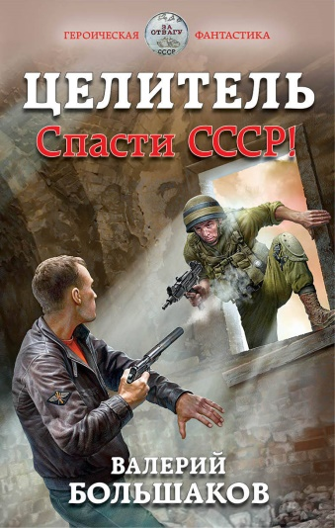 | Большаков, В. П.  Целитель. Спасти СССР! : [16+] / В. П. Большаков. - Москва: Эксмо, 2019. - 352 с. - (Героическая фантастика).  Он не такой, как все. С виду – моложавый "предпенсионер", головастый инженер-программист, с вызовом именующий себя "совком". Но это с виду…  Михаил Гарин "по совместительству" - целитель. Он может помочь там, где официальная медицина бессильна. Гарин скрывает свои сверхспособности, спасая людей лишь тогда, когда совесть не позволяет пройти мимо. И еще у Михаила Петровича есть две мечты – исправить постыдные ошибки, допущенные в прошлом, и спасти СССР.  И вот сбывается первая мечта… Мише Гарину снова шестнадцать, а на дворе – 1974 год. Он ученик девятого класса в небольшом южном городке. Вся жизнь впереди! И всего каких-то десять лет, чтобы уберечь от распада первое в мире государство рабочих и крестьян. Время пошло…
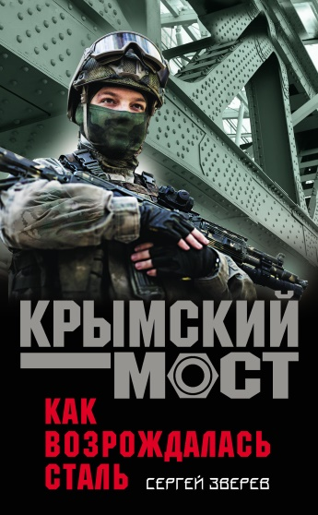 | Зверев, С. И.  Как возраждалась сталь : [16+] / С. И. Зверев. - Москва: Эксмо, 2018. - 288 с. - (Крымский мост).  В самом разгаре строительство грандиозного Крымского моста. Уникальное сооружение приковывает внимание всего мирового сообщества. Но особый интерес к объекту - у западных спецслужб. Они не прекращают попыток сорвать работы любыми способами. Подполковник ФСБ Игорь Берзин знает это не понаслышке. Назначенный на стройку под видом инженера по технике безопасности, он предотвращает целый ряд провокаций и тщательно спланированных диверсий. Вот и на этот раз все началось с внезапного исчезновения одного из вахтенных рабочих…
 | Нестеров, М.  Сталинский сокол. Командарм : [16+] / М. Нестеров. - Москва: Эксмо, 2019. - 416 с. - (Военно-историческая фантастика).  Гвардейская воздушная армия под командованием молодого генерала Северова на острие атаки! Несколько мощнейших ударов, нанесенных по объектам в Германии, в том числе и по ставке Гитлера, и беспримерная отвага бойцов Красной Армии приводят к капитуляции Третьего рейха.  Долгожданная победа!!!  Но для Северова война продолжается - его гвардейская армия обеспечивает десант на Японские острова и наносит поражение Императорскому флоту. Наступивший мир оказывается недолгим и непрочным - англосаксы, недовольные полученным "куском пирога", решают развязать Третью мировую, пока СССР не восстановил свою экономику и промышленность. Сумеют ли наша армия, флот и военно-воздушные силы дать достойный отпор наглым агрессорам?
 | Макдермот, Э.  Девятый час : [16+] / Э. Макдермот; пер. c англ. А. Комаринец. - Москва: Эксмо, 2019. - 320 с.  Блеклым февральским вечером в одну из бедных иммигрантских квартир Бруклина пришло тихое отчаяние - муж Энни, Джим, закрыл за беременной женой дверь, открыл газ и уснул навсегда. К ночи, когда пожар потушили, молодую вдову уже взяли под крыло бруклинские монахини из католического ордена. С этого дня судьбы Энни, ее дочери Салли и сестер-монахинь переплелись на много лет. Как переплелись они и с жизнью молочника, мистера Костелло, вдовца при живой жене - калеке, страдающей слабоумием. Неторопливый роман, постепенно разгорающийся между Энни и мистером Костелло ставит всех героев перед непростым выбором. Что есть грех? Что есть милосердие? И что есть искупление?
 | Ротарь, И. В.  Непарадная Америка : [16+] / И. В. Ротарь. - Москва: Эксмо, 2019. - 352 с.  Игорь Ротарь - журналист-аналитик, репортер, колумнист. Работал в качестве военного корреспондента на всех войнах бывшего СССР.  В ваших руках - записки странствующего репортера из обоих континентов западного полушария. Зарисовки о жизни в США: работа, отдых, межнациональные отношения, религия, миграция, религия, охрана культурного наследия и природы и т.п.  Перебравшись жить в США, я умышленно не стал вести жизнь типичного местного обывателя. Я зарабатывал на жизнь, пописывая статьи в разных СМИ, устраивая лекционные турне по разным американским университетам, а иногда даже не брезгуя "бомбить" таксистом в Uber. Такая жизнь имела огромные преимущества - я не был привязан к одному месту и мог позволить себе длительные путешествия по всей стране. Я часто ночевал в палатке, встречался с множеством людей, в том числе с бездомными и дауншифтерами. Я пожил в индейских резервациях и в отдаленной деревушке в аляскинской тайге, достижимой лишь на лодке или самолете.  Конечно же, в этой книге описана не только экстремальная Америка. Я стремился показать, как можно больше граней американской жизни. Глава о Мексике также неслучайна. Раньше этой стране принадлежали все южные штаты США, а сегодня юг Америки "мексиканизируется" вновь. Сегодня мексиканцы являются этническим большинством во многих пограничных районах и практически полностью монополизировали рынок неквалифицированной рабочей силы.
 | Корчевский, Ю. Г.  Спецназ всегда Спецназ : [16+] / Ю. Г. Корчевский. - Москва: Эксмо, 2019. - 640 с.  Спецназ всегда Спецназ - и в XXI веке, и в 1941 году. Попав на Великую Отечественную, Александр Терёхин "вспоминает молодость" и былую службу в Спецназе ГРУ, принимает бой против Вермахта и объявляет оккупантам диверсионную войну, Саша становится настоящим виртуозом минно-взрывного дела и асом диверсионной войны. Он пускает под откос вражеские эшелоны и сносит стратегические мосты, жжет танки и бронепоезда, взрывает склады боеприпасов и немецкие штабы. Он один стоит целого разведбата. Он наносит Вермахту такие потери, что гитлеровцы бросают против диверсанта из будущего элитную ягд-команду с приказом: уничтожить "сталинского дьявола" любой ценой!
 | Зверев, С. И.  Бронебойный экипаж : [16+] / С. И. Зверев. – Москва : Эксмо, 2018. - 288 с.  Этому автору по силам любой жанр: жесткий боевик и военные приключения, захватывающий детектив и криминальная драма. Совокупный тираж книг С. Зверева составляет более 6 миллионов экземпляров. Его имя – неизменный знак качества каждой новой книги.  Осень 1941 года. Враг у стен Москвы. Один из плацдармов удерживает сводный механизированный корпус, в котором сражается экипаж танка Т-34 младшего лейтенанта Алексея Соколова. В самый разгар боев танкисты получают задание: в составе оперативной группы захватить и удержать населенный пункт, в окрестностях которого разведчики будут искать пропавшие советские реактивные снаряды с секретным топливом. Соколов понимает: чтобы выполнить приказ, рассчитывать надо не только на крепкую броню и могучее орудие, но и на проверенную солдатскую смекалку…
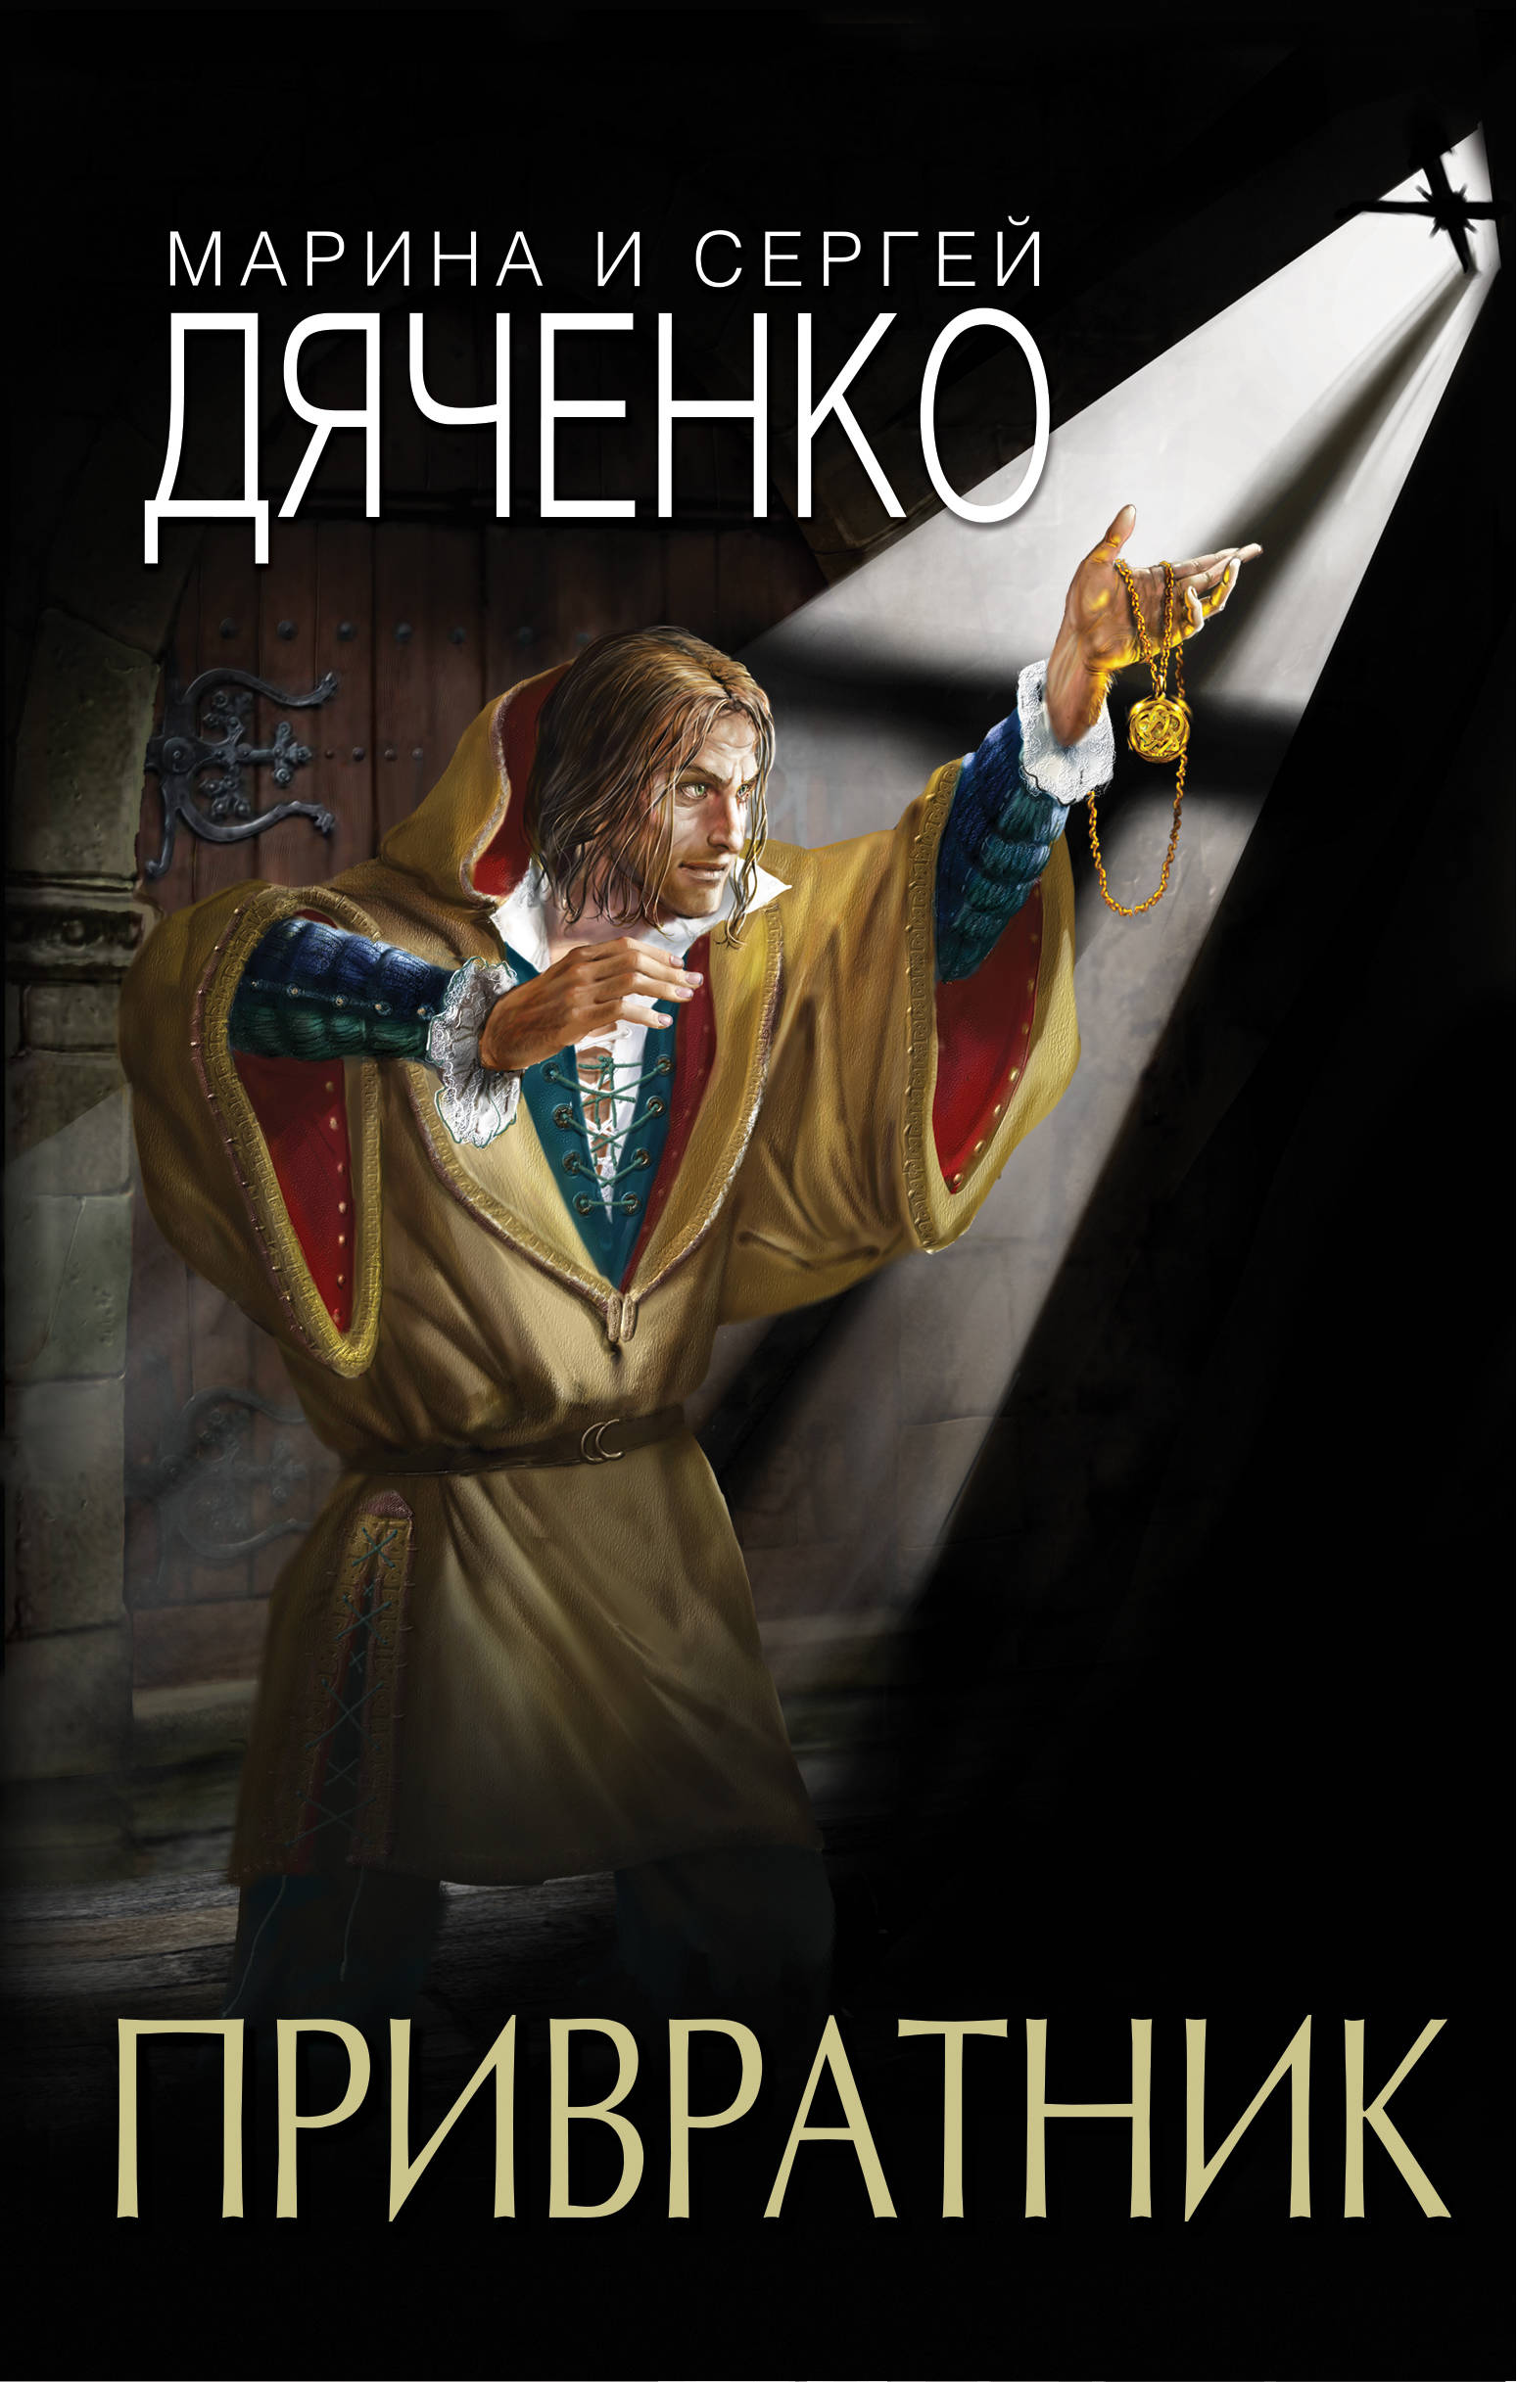 | Дяченко, М. Ю.  Привратник : [16+] / М. Ю. Дяченко. - Москва: Эксмо, 2019. - 384 с.  В 2005 году в Глазго Марина и Сергей Дяченко были признаны лучшими фантастами Европы. Перед вами их самая первая книга.  ...Есть древнее предсказание, что однажды, когда золото начнет ржаветь, в мир придет никому не известная Третья Сила, которую впустит Привратник, открыв Дверь в этот Мир. И вывернется мир наизнанку, и в первую очередь погибнут маги. Руал Ильмарранен, бывший маг, потерявший свои способности из-за двойного предательства, - главный кандидат на должность Привратника, человека, перед которым склонится весь род людской.
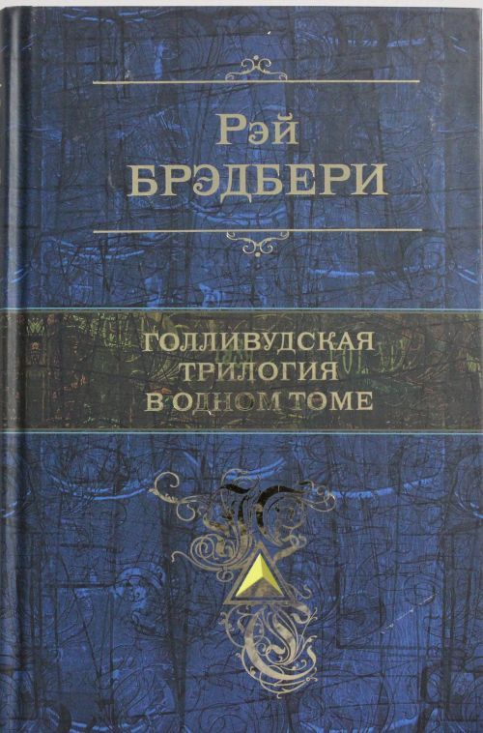 | Брэдбери, P.  Голливудская трилогия : [16+] : пер. с англ. / P. Брэдбери. - Москва: Эксмо, 2019. - 768 с. - (Отцы-основатели).  Детективная трилогия в одном томе. Действие всех романов происходит в Голливуде. В первом романе детектив Эльмо Крамли и странный молодой человек - писатель - фантаст, берутся расследовать ряд смертей, на первый взгляд совершенно не связанных между собой. В центре второго романа - загадочная история голливудского магната, погибшего в ночь на Хэллоуин двадцать лет назад. Констанция Раттиган, центральный персонаж третьего романа, получает по почте старый телефонный справочник и записную книжку, фамилии в которой отмечены надгробными крестиками. Задачу спасти кинозвезду и раскрыть загадку цепочки неожиданных смертей взвалили на себя главные герои трилогии.
 | Веденская, Т.  Моя навсегда : [16+] / Т. Веденская. - Москва: Эксмо, 2018. - 288 с.  "Моя навсегда" - новый роман Татьяны Веденской, в котором совмещены захватывающе "острый" сюжет и "взрывная" история любви "на грани фола". Книга увлекает с первого слова и держит в напряжении до самого конца, предсказать который невозможно. Повороты сюжета станут неожиданными и затронут самые провокационные вопросы отношений. Главная героиня романа "Моя навсегда" - студентка Соня, юная, но весьма умная, наблюдательная девушка, мечтающая "пробиться в жизни". Большая любовь станет для Сони настоящим испытанием, через которое она сможет ответить на вопрос, что же самое главное лично для нее. Тема жизненного успеха и настоящего счастья во многом в романе противопоставляются. "Люди - самое главное, что есть в этом мире, и, разбрасываясь ими, ты сам себя развеваешь в пыль" - цитата, отражающая основную идею книги.
 | Леонов, Н. И.  Привычка к темноте : [16+] / Н. И. Леонов, А. Макеев. - Москва: Эксмо, 2019. - 352 с. - (Черная кошка).  На охоте при невыясненных обстоятельствах погибает сын губернатора Павел Саблин. Официальная версия - случайный выстрел егеря. Но расследующие дело полковники МВД Гуров и Крячко считают иначе. Смерть Павла, претендующего на место в правительстве, была выгодна кому-то из его конкурентов. Оперативники спешат допросить свидетелей происшествия. Но те неожиданно один за другим начинают пропадать или гибнуть. Еще немного, и ситуация выйдет из-под контроля. В последний момент Гуров решает применить старый прием, не раз выручавший его в безвыходных положениях…
 | Метлицкая, М.  И все мы будем счастливы : [16+] / М. Метлицкая. - Москва: Эксмо, 2018. - 352 с.  Кира приехала в родной город, где прошли самые счастливые и самые несчастные ее годы. Счастливые - потому что здесь она встретила своего Мишку. Несчастные - потому что из этого города им пришлось бежать - от неустроенности, нищеты, унизительной невозможности жить так, как хочется.  Москва стала совсем другой, да и Кирина жизнь изменилась. Главное -она потеряла Мишку. И теперь ей казалось, что жизнь остановилась, что счастья не будет никогда. Нет человека, ради которого стоит просыпаться по утрам.  Но жизнь не прощает уныния. Она как будто говорит: оглянись. Наверняка есть тот, кто в тебе нуждается. И в этом городе, полном воспоминаний, Кира снова нашла свое счастье. Потому что к хорошим людям оно всегда приходит. Иначе и быть не может.
 | Сорокин, Г. Г.  Кочевая кровь : [16+] / Г. Г. Сорокин. - Москва: Эксмо, 2019. - 352 с.  Все началось с того, что за городом расположился цыганский табор. Сначала от любви к цыганке потерял голову один из сотрудников местного райотдела милиции. Потом при странных обстоятельствах погиб цыганский барон. А уж после того, как в лесу нашли милиционера с проломленной головой и без табельного оружия, в городском УВД забили тревогу. Следователь Андрей Лаптев понимает, что они имеют дело не с обычной бандой, а с племенем, владеющим древней магией, а потому стандартные методы работы на этот раз не годятся…
 | Александрова, Н. Н.  Загадка уральской Мадонны : [роман]: [16+] / Н. Н. Александрова. - Москва: Эксмо, 2019. - 320 с. - (Артефакт & Детектив).  В начале XX века в Нижнем Тагиле была найдена картина, которую некоторые исследователи относили к творчеству знаменитого художника эпохи Возрождения - Рафаэля… Юля открыла входную дверь и не поверила собственным глазам - на пороге стояла юная сиротинушка, которая приехала жить к Юлиному мужу. Антон бросился всячески опекать Лору, не замечая, какие гадости она устраивает Юльке. Дошло до того, что она попыталась убить ее, чтобы подставить Антона и засадить его за решетку. Это ей не удалось, но теперь Юля сама охотится на интриганку и собирается узнать главную тайну ее матери: та работала в тагильском музее и очень интересовалась картиной "Мадонна дель Пополо", также известной как "Тагильская Мадонна"…
 | Спаркс, Н.  Каждый вдох : [роман] : [16+] / Н. Спаркс; пер. c англ. О. А. Мышаковой. - Москва: АСТ, 2019. - 320 с. - (Спаркс: чудо любви).  "Почему жизнь сталкивает людей? Как не пройти мимо «своего» человека? Насколько сильно случайная встреча способна изменить вашу жизнь?  Хоуп Андерсон и Тру Уоллс в одно и то же время оказались в городке Сансет-Бич, Северная Каролина. Хоуп приехала на свадьбу подруги, Тру – чтобы познакомиться с отцом, которого никогда не видел. Они на несколько дней поселились по соседству и поначалу не подозревали, что с этого момента их мир разделится на «до» и «после».  Двое людей полюбили друг друга мгновенно, почувствовали, что составляют две половинки единого целого. Но как сохранить это счастье, если у каждого давно своя жизнь, полная сложностей и проблем? Как выстраивать отношения, если вас разделяет океан? И какой сделать выбор, если для осуществления мечты одного, нужно пожертвовать мечтой другого?"
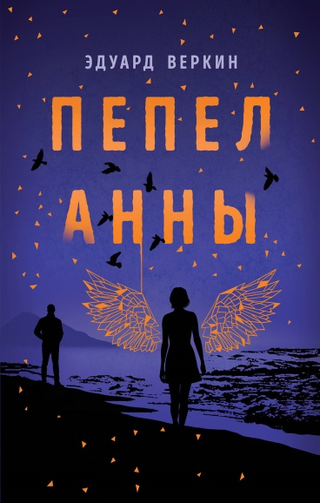 | Веркин, Э.  Пепел Анны : [роман] : [16+] / Э. Веркин. - Москва: Эксмо, 2019. - 320 с.  Эдуард Веркин - один из ярких современных российских авторов, лауреат престижных литературных премий, настоящий наследник традиций Чехова, Платонова, Лема, братьев Стругацких, Дика, Брэдбери. В 2012 году роман Веркина "Друг-апрель" был включен в список выдающихся книг мира "Белые вороны", составляемый Мюнхенской международной детской библиотекой.  В своих книгах Э. Веркин с необыкновенным вниманием к мелочам показывает становление личности, переживание героями первой любви, упрямую борьбу с обстоятельствами и "непреложными законами", абсурдность и хрупкость жизни. Он говорит с читателем на своем, уникальном, узнаваемом языке. "Пепел Анны" - книга для мятущихся душ, для всех кого терзают вопросы, кто думает о выборе и знает, что прежде чем родится новый мир, должен осесть пепел старого. Роман не обманет ожидания как поклонников писателя, так и читателей, открывающих для себя мир произведений Веркина впервые.
 | Солотова, М.  Как стать ребёнку другом оставаясь его родителем : [16+] / М. Солотова. - Москва: Эксмо, 2019. - 288 с. - (Психология. Воспитание с любовью и пониманием).  Каждый родитель уверен: он знает, что для ребенка хорошо, а что плохо. Какой нужен режим дня, какие друзья, репетиторы, кружки, секции, какая специальность и какой университет. Идеальный план, который всегда срывается, потому что на деле вместо всего этого детям больше всего нужны любовь и понимание. Научиться дружить с ребенком - лучшее, что могут сделать мамы и папы, которые хотят вырастить счастливого, свободного и увлеченного человека. А книга педагога Марины Солотовой - вдохновляющее пособие, которое обязательно поможет им в этом нелегком деле.  Подробнее: https://www.labirint.ru/books/716607/
 | Александрова, Н. Н.  Загадка уральской Мадонны : [роман]: [16+] / Н. Н. Александрова. - Москва: Эксмо, 2019. - 320 с. - (Артефакт & Детектив).  В начале XX века в Нижнем Тагиле была найдена картина, которую некоторые исследователи относили к творчеству знаменитого художника эпохи Возрождения - Рафаэля… Юля открыла входную дверь и не поверила собственным глазам - на пороге стояла юная сиротинушка, которая приехала жить к Юлиному мужу. Антон бросился всячески опекать Лору, не замечая, какие гадости она устраивает Юльке. Дошло до того, что она попыталась убить ее, чтобы подставить Антона и засадить его за решетку. Это ей не удалось, но теперь Юля сама охотится на интриганку и собирается узнать главную тайну ее матери: та работала в тагильском музее и очень интересовалась картиной "Мадонна дель Пополо", также известной как "Тагильская Мадонна"…
 | Шеридан, Мия  Арчер будет молчать : [16+] / Мия Шеридан; пер. c англ. А. Бялко. - Москва: Эксмо, 2019. - 384 с.  В поисках новой жизни Бри Прескотт уезжает в незнакомый город. Вскоре она узнает, что неподалеку от нее живет странный молодой человек по имени Арчер. Он живет один, местные считают его глухонемым. Но Бри знает язык жестов - в детстве она общалась на нем с отцом, - поэтому пытается наладить контакт с Арчером. Однако оказывается, что Арчер хранит молчание вовсе не потому, что не может говорить. Все это - последствие давней городской загадки, наложившей отпечаток на всех жителей. Бри берется ее разгадать.
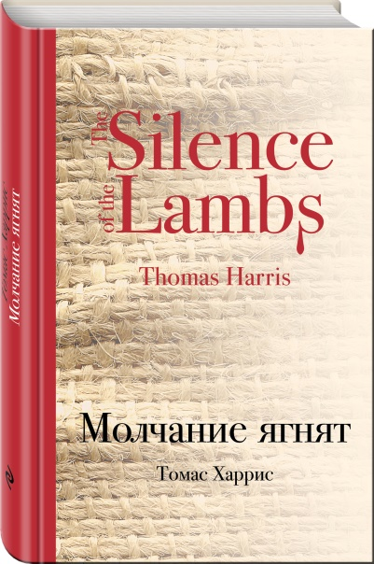 | Харрис, Т.  Молчание ягнят : роман : [16+] / Т. Харрис; пер. c англ. И. М. Бессмертной, И. Данилова. - Москва: Эксмо, 2019. - 416 с.  Мы все безумцы или, может быть, это мир вокруг нас сошел с ума?  Доктор Ганнибал Лектер - блестящий психиатр, но мир может считать себя в безопасности только до тех пор, пока он будет находиться за стальной дверью одиночной камеры в тюрьме строгого режима. Доктор Лектер - убийца. Он гурман-людоед. Клэрис Стерлинг - курсант академии ФБР. Она восприимчива к чужой беде, и именно это определяет все ее поступки.  Судьба заставляет героев действовать совместно в деле о поимке Буффало Билла - опаснейшего маньяка-убийцы.  Сенсационная экранизация романа "Молчание ягнят" получила пять премий "Оскар".
 | Самаров, С. В.  Инструктор по убийству : [16+] / С. В. Самаров. - Москва: Эксмо, 2019. - 288 с. - (Спецназ ГРУ).  У бывшего полковника ГРУ Виктора Кукушкина и криминального авторитета по кличке Боб старые счеты. В свое время Боб даже пытался устранить Виктора с помощью киллера. Тогда спецназовцу удалось перехитрить бандита. Теперь авторитет готовит компромат на полковника, чтобы упрятать того за решетку. Но и Кукушкин не сидит сложа руки. Он узнает, что Боб охотится за сильным психотропным веществом, способным вызвать у человека буйное помешательство. Полковник решает с помощью этого препарата заманить противника в ловушку. Но детально продуманный план неожиданно дает сбой…
 | Прокопенко, И. С.  Территория заблуждений. Запрещённые факты : [16+] / И. С. Прокопенко. - Москва: Эксмо, 2019. - 160 с.  овая книга известного телеведущего Игоря Прокопенко - о самых громких загадках прошлого и будущего. Опираясь на мнения авторитетных ученых, автор предлагает отказаться от стереотипов и взглянуть на всем известные доктрины – от теории эволюции до истории Великой отечественной войны – под новым ракурсом.
 | Тамоников, А. А.  Даманский. Огненные берега : [16+] / А. А. Тамоников. - Москва: Эксмо, 2019. - 320 с.  Март 1969 года. Одурманенные маоистской идеологией китайские военные развязывают конфликт в районе острова Даманский на реке Уссури. Советские пограничники вынуждены вступить в схватку с превосходящими силами противника. С обеих сторон есть убитые и раненые. Ситуация накаляется с каждым днем… Прибывший на заставу для прохождения службы лейтенант Павел Котов сразу же оказывается в гуще событий. Его взвод первым принимает на себя удар. Одному из бойцов, оказавшемуся в китайском плену, удается бежать. То, что он рассказал об увиденном, заставляет советское командование готовиться к самому неожиданному повороту событий…
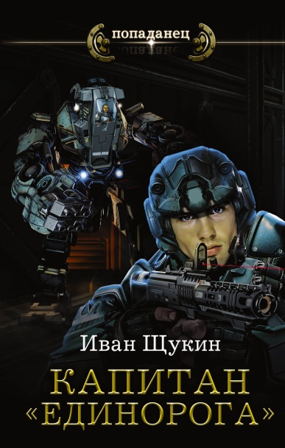 | Щукин, И. Н.  Капитан "Единорога" : роман : [16+] / И. Н. Щукин. - Москва: АСТ; Санкт-Петербург: Ленинград, 2017. - 352 с. - (Попаданец).  Томас Чезари, несмотря на свои шестнадцать лет, уже владелец и капитан космического корабля "Единорог". По завещанию отца, погибшего в космосе, он должен заработать миллион кредитов. Вроде бы ничего сложного, но… После несчастного случая тело Томаса занял совсем другой человек - русский парень, морпех по имени Лёха. И теперь уже его ждут межзвездные полеты, новые планеты и космические сражения.  Он познает настоящую дружбу, любовь и… предательство.  Борьба за жизнь, радость побед и горечь поражений.  И главный вопрос - кто и для чего отправил его в этот мир.  Он узнает ответ…
 | Харви, С.  Поступай как женщина, думай как мужчина : большая книга бестселлеров : [16+] / С. Харви; пер. c англ. О. С. Епимахова, А. В. Андреева, Д. И. Александрова. - Москва: Эксмо, 2019. - 528 с.  В отношениях с мужчинами женщины повторяют одни и те же ошибки, периодически советуясь с подругами, у которых аналогичные проблемы. Но только мужчина может расшифровать поведение других мужчин и подсказать, как правильно действовать в различных ситуациях.  Миллионы женщин по всему миру доверились в этом вопросе Стиву Харви, знаменитому радиоведущему суперпопулярного в США "Утреннего шоу Стива Харви". В своей книге, ставшей бестселлером не только в Америке, но и в России, он помогает читательницам понять ход мыслей представителей сильного пола и отвечает на множество наболевших вопросов. Например, таких: "Что вы должны, а что не можете требовать от своего мужчины?", "Как распознать маменькиного сыночка и что делать в этом случае?", "Когда знакомить кавалера со своими детьми?", "Какие пять вопросов нужно задать мужчине, чтобы определить серьезность его намерений?".  Забавная, а местами суровая, но всегда правдивая - эта книга рассказывает о том, что на самом деле думают мужчины об отношениях с женщинами.
 | Гроссман, Давид  Как-то лошадь входит в бар : [16+] / Давид Гроссман; пер. c иврит В. А. Радуцкого. - Москва: Эксмо, 2019. - 320 с.  Целая жизнь - длиной в один стэндап.  Довале - комик, чья слава уже давно позади. В своем выступлении он лавирует между безудержным весельем и нервным срывом. Заигрывая с публикой, он создает сценические мемуары. Постепенно из-за фасада шуток проступает трагическое прошлое: ужасы детства, жестокость отца, военная служба. Юмор становится единственным способом, чтобы преодолеть прошлое.
 | Джеймс, Э.Л.  Мистер : роман : [18+] / Э.Л. Джеймс; пер. c англ. В. И. Баканова. - Москва: Эксмо, 2019. - 480 с. - (Эрика Джеймс. Мировое признание).  Мистер" - новый захватывающий роман от Э Л Джеймс, автора трилогии "Пятьдесят оттенков", взорвавшей книжный рынок.  Лондон. У Максима Тревельяна есть все: привлекательная внешность, аристократическое происхождение и деньги. Ему никогда не надо было работать и редко приходилось спать одному. Но все меняется в один миг, когда случается трагедия. Максим наследует высокий титул, состояние и имение своей семьи, а одновременно и всю ответственность. И к этой роли он, увы, оказался не готов.  Тогда же в его жизни появляется загадочная женщина, которая совсем недавно приехала в Англию. Скрытная, красивая и музыкально одаренная, она - соблазнительная загадка. Влечение Максима к ней усиливается и перерастает в страсть, которой он прежде не испытывал. Кто такая Алессия Демачи? Сможет ли Максим защитить ее от зла, которое ей угрожает? Как она поступит, когда узнает, что у Максима тоже есть секреты?  Непредсказуемые повороты сюжета, опасность и страсть - все это "Мистер", книга,...
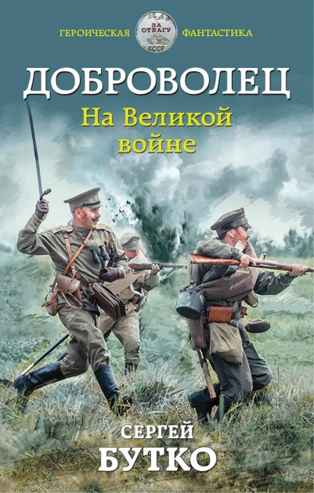 | Бутко, С. В.  Доброволец. На Великой войне : [16+] / С. В. Бутко. - Москва: Эксмо : Яуза, 2019. - 352 с. - (Героическая фантастика).  Отправившись в служебную командировку, наш современник журналист Михаил Крынников попадает в автомобильную катастрофу. Придя в себя, он обнаруживает, что оказался перенесен в прошлое. Декабрь 1914 года, идет Первая Мировая война, позже названная "Великой".  Отправившись на фронт добровольцем, Михаил постепенно привыкает и вживается в реалии начала двадцатого века, участвует в боевых действиях, становится бойцом разведроты.  Однако через полгода Крынников замечает, что события происходят не так, как он помнит - кто-то могущественный явно пытается изменить ход истории. Кто же этот неизвестный? Удастся ли Михаилу помешать его планам? И какое будущее ждет добровольца на Великой войне?
 | Булатова, Т.  Большое сердце маленькой женщины : [16+] / Т. Булатова. - Москва: Эксмо, 2019. - 288 с. - (Дочки-матери. Проза Татьяны Булатовой).  "Эм и Же держали землю на вожже" — так старшеклассница Танька Егорова зарифмовала всем известную физическую формулу. Танька выросла, и стало ясно, что она как раз из тех людей, которые держат землю, не дают тем, кто стоит на грани, упасть в пропасть отчаяния и безнадежности. Обладала ли Танька Егорова экстрасенсорным даром? Да, безусловно. И использовала этот дар щедро, не щадя себя и не задумываясь, стоит ли так себя растрачивать. Дело в том, что был у нее и еще один дар — искренне любить людей. Именно эта любовь и давала ей большую силу. Танька держала землю, а земля держалась на ней — маленькой женщине с большим сердцем и редким даром.
 | Бубенников, А. Н.  Годунов. Последняя кровь : [16+] / А. Н. Бубенников. - Москва: Эксмо, 2019. - 320 с.  Смерть Бориса Годунова усилила тяжелейший государственно-политический и социальный кризис в России. Предельно уставший от Смуты русский народ собирает группу ополченцев. Люди продают дворы и отдают все последнее ради спасения Москвы и освобождения Кремля. Военачальниками ополченцев становятся князь Дмитрий Пожарский и его помощник Кузьма Минин.  Эти русские богатыри поставили перед собой задачу любой ценой взять Китай-Город и Кремль и освободить русскую столицу от польско-литовских оккупантов…
 | Спаркс, Н.  Взгляни на меня : роман : [16+] / Н. Спаркс; пер. c англ. В. С. Сергеевой. - Москва: АСТ, 2017. - 480 с. - (Спаркс: чудо любви).  Колин Хэнкок за свои двадцать восемь лет совершил немало ошибок, но все же нашел в себе силы отступить от самого края пропасти. Теперь его жизнь - это учеба, работа, спорт и никаких серьезных отношений. Но случайная встреча с обаятельной Марией Санчес меняет все - у обоих появляется надежда стать счастливыми.  Однако прошлое Марии внезапно напоминает о себе - над ее жизнью нависает угроза.  На что пойдет Колин, чтобы защитить женщину, которую он по-настоящему полюбил?
 | Силли, Марла  Лёгкая уборка по методу Флай-леди. Свобода от хаоса : [12+] / Марла Силли; пер. c англ. О. И. Перфильева. - Москва: Эксмо, 2019. - 208 с. - (Подарочные издания: Досуг).  Хватит бояться уборки! Вы заслуживаете жить в доме, который делает вас счастливой. Марла Силли - автор всемирно известной уникальной программы "Флай-леди", - научит вас находить радость в том, чтобы поддерживать дом в порядке, и получать настоящее удовольствие от процесса уборки. Она объяснит вам, как можно выработать простые привычки, благодаря которым дом будет прибираться буквально сам по себе.
 | Рубина, Д.  Наполеонов обоз. Кн.1. Рябиновый клин : роман : [18+] / Д. Рубина. - Москва: Эксмо, 2019. - 448 с.  "Главное в этой книге - любовь. Такая, какая выпадает не каждой паре, снести которую не каждому дано. Аристарх и Надежда встречаются в детстве, вырастают в этой огромной любви, …пока не сталкиваются с предательством, сломавшем их жизни, перевернувшем все намерения и планы. Жизнь вышвырнула каждого за пределы круга любви, чтобы спустя двадцать пять лет, полностью изменившихся, вернуть друг другу". Дина Рубина
 | Рубина, Д.  Наполеонов обоз. Кн.2. Белые лошади : роман : [18+] / Д. Рубина. - Москва: Эксмо, 2019. - 480 с.  Вторая книга романа "Наполеонов обоз" - "Белые лошади" - затягивает читателя в воронку любви и предательства, счастья и горя двух главных героев - Аристарха и Надежды. За короткий срок на них обрушивается груз сильнейших потрясений, которые не часто и не всем выпадают в юности. Сильные, цельные натуры, оба они живут на такой высоте чувств, которая ничего не прощает. Судьба буквально расшвыривает в разные стороны двух влюблённых. Каждый из них теперь идет своим отдельным путем, оставаясь навсегда глубоко одиноким, раненым душевно.  По ходу романа продолжает приоткрываться давняя история предка Стаха Бугрова - Аристарха Бугеро, офицера Наполеоновской армии, прожившего в России свою трагическую и таинственную жизнь. И парадоксальным образом оказывается, что история эта вовсе не завершилась полтораста лет назад.
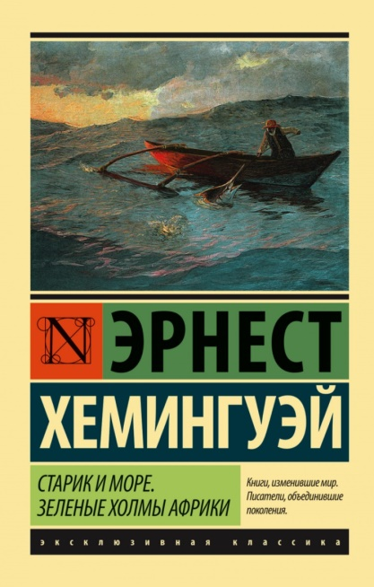 | Хемингуэй, Э.  Старик и море. Зелёные холмы Африки : повести : [16+] : пер. с англ / Э. Хемингуэй. - Москва: АСТ, 2019. - 384 с. - (Эксклюзивная классика).  Старик и море". Повесть посвящена "трагическому стоицизму": перед жестокостью мира человек, даже проигрывая, должен сохранять мужество и достоинство.  Автобиографическая повесть "Зеленые холмы Африки" - одно из произведений, заложивших основу мифа о "папе Хэме" - смелом до безумия авантюристе-интеллектуале, любимце женщин, искателе сильных ощущений и новых впечатлений.
ЗАПИСЬ № 14
 | Сизов, В. Н.  Мы из Бреста. Гарнизон "бессмертных" : [16+] / В. Н. Сизов. – Москва : Эксмо, 2019. - 704 с.  Он заброшен в 1941 год, оказавшись в Брестской крепости накануне Великой Отечественной войны. У него всего 20 дней, чтобы изменить ход истории. Сможет ли полковник Российской Армии за три недели, оставшиеся до нападения Гитлера на СССР, подготовить красноармейцев по программе штурмовых подразделений будущего? Устоит ли эта "штурмовая панцирная пехота", облаченная в бронежилеты, вооруженная автоматами и бесшумными снайперскими винтовками, в ближнем бою против ветеранов Вермахта? Удастся ли нашему современнику прорвать блокаду Брестской крепости и спасти "бессмертный гарнизон"?
 | Алюшина, Т. А.  Руки моей не отпускай : [роман] : [16+] / Т. А. Алюшина. – Москва : Эксмо, 2019. - 352 с.  Все началось все время бурана. Ася ехала на машине в Москву к заболевшему мужу и попала в эпицентр стихии. Выход один - переждать в ближайшем поселке. И вот по пути к нему Ася находит застрявший в сугробе джип, а в нем - мужчину на грани жизни и смерти. Что делать? Спасать, конечно, как умеет, все равно скорая приехать не может. И начинается борьба со смертью, долгая и напряженная. Близкие пострадавшего, к которым Асе-таки удалось его доставить, будут очень удивлены, узнав, кто на самом деле эта незнакомка-спасительница…
 | Колычев, В. Г.  Лучшая подруга : [16+] / В. Г. Колычев. - Москва: Эксмо, 2018. - 320 с. - (Колычев. Любовь зла и коварна).  Студентки Инна и Зоя - подруги. Но подруги только на словах. На деле же красавица Инна отчаянно завидует Зое, дочери владельца химического завода. У той есть все: деньги, дом, крутая машина. Зато в любви Инне везет больше. Вот и Глеб, новичок в их группе, запал именно на нее. Но недолго радовалась красотка свалившемуся на нее счастью. Глеб стал заглядываться на Зою. Оскорбленная Инна решает отомстить и заводит интрижку с ее отцом… В круговерти страстей никто не заметил, как дело приняло опасный криминальный оборот.
 | Колычев, В. Г.  Ты бросил меня : [16+] / В. Г. Колычев. - Москва: Эксмо, 2019. - 288 с.  Автор-сила, автор-любовь, автор-ностальгия – по временам, когда миром правили крутые понятия и настоящие мужики. Увлекательные криминальные романы для всех возрастов. Суммарный тираж книг этого автора – более 13 миллионов экземпляров.  Возвращение Олега из армии отмечали шумно. Но не всем за праздничным столом было весело. Все потому, что приехал Олег не один, а с молодой женой. Затаил на него обиду родной дядя, видевший на месте незнакомой девушки свою дочь Веронику. Все надеялись: пройдут обиды, Вероника найдет другого. Но не тут-то было. В пламя мести словно масла плеснули. Дядя начал "клеиться" к новой родственнице. И кончилось тем, что нашли старого повесу убитым. Первая версия: это дело рук оскорбленного Олега. Но, оказалось, есть сила куда более страшная, чем ревность, и одной смерти ей явно мало…
 | Андреева, Н. В.  Ад под ключ : [16+] / Н. В. Андреева. - Москва: АСТ, 2019. - 320 с.  О героях нашего времени спорят много. А есть ли они вообще? Что тут сказать? Какое время, такие и герои: неоднозначные. Алексею Леонидову предстоит сделать непростой выбор. Дмитрий Сажин, конечно, герой. Создал с нуля финансовую империю, разорился, получив срок, но в тюрьме не сломался, хотя она изменила его не в лучшую сторону. Но даже герою не все дозволено. И кто-то должен его остановить, когда, стремясь к своей цели, он идет по трупам. В романе "Ад под ключ" вы встретитесь с теми, кого, возможно, уже успели полюбить. С Дарьей Сажиной, ее дочерью Алисой, которая вышла замуж за Леню, бывшего начальника службы безопасности ее отца, и обе успели обзавестись детьми. И это уже не просто детектив, а криминальная сага о жизни и смерти, о любви и ненависти, о дружбе и долге. Новое детище Сажина, "БуЗа", или "Будущее за нами" - его попытка изменить мир. Который сам он видит в черном цвете. Но не все так однозначно. Поэтому развязка будет самой неожиданной.
 | Арсеньева, Е. А.  Чёрная карта судьбы : [16+] / Е. А. Арсеньева. - Москва: Эксмо, 2019. - 352 с.  Черную карту из своей колоды выбросила Судьба для Лизы Морозовой… Друг за другом ушли из жизни мать Лизы, любимая тетя Женечка и ее муж. Юная лейтенант милиции не связывала воедино эти события - пока на ее пути не встал загадочный человек, который сообщил, что все трое пали жертвами страшной мести, и еще двое из их семьи скоро тоже умрут в мучениях. Мстят, поняла девушка, не нынешние преступники, которых она сажала за решетку, а кто-то из далекого прошлого. Ведь она и ее отец - потомки могучего колдуна Грозы, погибшего в неравной борьбе со злом…
 | Метлицкая, М.  Странная женщина : [сборник] : [16+] / М. Метлицкая. - Москва: Э, 2018. - 352 с. - (Негромкие люди Марии Метлицкой. Рассказы разных лет).  Как часто женщины поступают странно, нелогично, даже неразумно, с точки зрения рациональных людей.  Выбирают в мужья не состоятельного карьериста, а нищего и "бесперспективного" студента.  Идут наперекор родительской воле, тем самым лишая себя поддержки близких.  Всю жизнь ждут от мужа слов любви, зная, что он любит другую.  Но ведь для женщины главное - любить. А там, где речь идет о чувствах, правильным, рациональным поступкам нет места.  И пусть ее называют странной, пусть даже считают несчастной. Она-то знает, что счастлива. Потому что любит.
 | Колычев, В. Г.  Ловелас в законе : [16+] / В. Г. Колычев. – Москва : Эксмо, 2019. - 320 с.  Автор-сила, автор-любовь, автор-ностальгия – по временам, когда миром правили крутые понятия и настоящие мужики. Увлекательные криминальные романы для всех возрастов. Суммарный тираж книг этого автора – более 13 миллионов экземпляров. У охранника Никиты одна непреодолимая страсть – красивые женщины. И все они отвечают необузданному герою-любовнику взаимностью. Вот и Вероника не смогла устоять перед соблазном. Да только не свободная она девушка: живет содержанкой у богатого чиновника… А у Никиты серьезные проблемы. Взяли его в оборот местные братки и "поставили на деньги". Где их взять? Разве что ограбить спонсора Вероники? Роковое решение перевернуло жизнь вчерашнего охранника с ног на голову. Бывший ловелас не заметил, как превратился в жестокого убийцу и беспощадного борца за бандитскую справедливость…
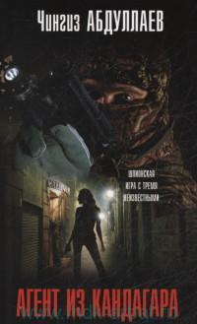 | Абдуллаев, Ч. А.  Агент из Кандагара : [16+] / Ч. А. Абдуллаев. - Москва: Эксмо, 2018. - 320 с. - (Абдуллаев. Мастер криминальных тайн).  Такой важной, сложной и ответственной операции американские спецслужбы не проводили уже давно. Ее результатом должен стать прямой выход на главарей международного террористического движения и, может быть, на самого Усаму бен Ладена. Для этого ЦРУ внедряет в среду террористов трех агентов. Одного из них решено использовать "вслепую", второго просветить насчет истинного задания лишь частично; и лишь третий будет полноценным агентом внедрения. В случае провала одного из агентов внимание террористов будет отвлечено, и оставшиеся шпионы смогут продолжить работу. Но кто из тройки падет жертвой шпионской игры? И все ли учли аналитики из Лэнгли?..
 | Абдуллаев, Ч. А.  Закат в Лиссабоне : [16+] / Ч. А. Абдуллаев. - Москва: Эксмо, 2018. - 288 с. - (Абдуллаев. Мастер криминальных тайн).  Лиссабон встречает чемпионат Европы по футболу. Десятки тысяч болельщиков, прибывшие в португальскую столицу, предвкушают захватывающее зрелище. И лишь одного человека здесь не интересует игра с мячом – у него своя игра. Эксперту-сыщику Дронго необходимо срочно вычислить и обезвредить террориста, который должен устроить чудовищный теракт на стадионе. Но обнаружить его очень трудно: террорист – специалист высшего класса, бывший полковник КГБ, за плечами у которого множество успешных операций. И все же у эксперта есть одно бесспорное преимущество…
 | Смертельный азарт : сборник исторических детективов о роковых страстях : [16+] / А. Чиж, Н. Сечин. - Москва: Эксмо, 2019. - 320 с.  Азарт добавляет в кровь адреналина.  Карты, скачки, бильярд и другие не менее изящные способы потратить деньги и нервы всегда были в почете у русской интеллигенции. И где же еще, как ни за игрой в карты, на бильярде или не скачках эту самую интеллигенцию… убивать?  Сборник исторических детективных рассказов от Николая Свечина, Ивана Любенко и Антона Чижа!
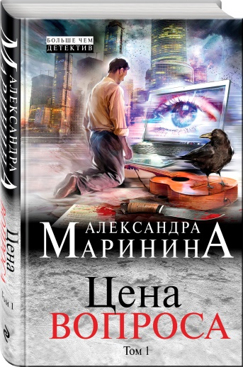 | Маринина, А. Б.  Цена вопроса. В 2 т. Т. 1. : роман :[16+] / А. Б. Маринина. - Москва: Э, 2017. - 352 с. - (А. Маринина. Больше чем детектив. Новое оформление).  Программа против Системы.  Системы всесильной и насквозь коррумпированной, на все имеющей цену и при этом ничего не способной ценить по-настоящему. Возможно ли такое?  Генерал МВД Шарков твердо верил, что управляемая им Программа - последний шанс навести порядок в правоохранительных органах. Так было до тех пор, пока не исчез один из ее участников, одержимый радикальными идеями. А затем начались эти странные "парные" убийства… И стало понятно, что если сегодня не остановить убийцу-фанатика, то завтра Программе придет конец. Но какую цену готов заплатить генерал Шарков за дело всей своей жизни? И чего это будет стоить полковнику Большакову и капитану Дзюбе, уже подключившимся к расследованию?
 | Маринина, А. Б.  Цена вопроса. В 2 т .Т. 2 : роман : [16+] / А. Б. Маринина. - Москва: Э, 2017. - 352 с. - (А. Маринина. Больше чем детектив. Новое оформление).  Программа против Системы.  Системы всесильной и насквозь коррумпированной, на все имеющей цену и при этом ничего не способной ценить по-настоящему. Возможно ли такое?  Генерал МВД Шарков твердо верил, что управляемая им Программа - последний шанс навести порядок в правоохранительных органах. Так было до тех пор, пока не исчез один из ее участников, одержимый радикальными идеями. А затем начались эти странные "парные" убийства… И стало понятно, что если сегодня не остановить убийцу-фанатика, то завтра Программе придет конец. Но какую цену готов заплатить генерал Шарков за дело всей своей жизни? И чего это будет стоить полковнику Большакову и капитану Дзюбе, уже подключившимся к расследованию?
 | Тамоников, А. А.  Ногайская орда / А. А. Тамоников. - Москва: Эксмо, 2019. - 320 с.  Лето 1564 года. В Москву тайно пробирается мурза ногайской орды, желающий перейти на сторону московского государя. В доказательство своей преданности перебежчик сообщил, что один из его соседей собирается напасть на пограничные русские земли. Царь Иван Грозный возмущен наглостью ногайцев. Он приказывает князю Дмитрию Савельеву и его дружине нанести упреждающий удар. Отряд Савельева выдвигается к границам мятежного улуса. Остается последний бросок. Но в этот момент князь неожиданно узнает об истинном положении дел. Оказывается, коварный набег готовит не сосед, а тот, кто навязывается Москве в друзья. Обман и предательство налицо. Спасти ситуацию может только чудо или… военный талант Савельева.
 | Головачев, В. В.  Битва полюсов : [16+] / В. В. Головачев. – Москва : Эксмо, 2018. - 576 с. - (Абсолютное оружие).  Планета Земля. Ближайшее будущее…  Далёкая, холодная Антарктида стала местом очередной командировки майора Вербова. Его задача в составе спецгруппы на глубоководном батискафе проникнуть к уникальному сооружению, оставленному в подлёдном озере Восток древними атлантами...  ...В районе Северного полюса обнаружен артефакт, аналогичный тому, что найден в Антарктиде. Его изучение доверено отлично выполнившей предыдущее задание спецгруппе майора Вербова. Стратегические противники России на этот раз не отступят ни перед чем, чтобы завладеть таинственным инструментом изменения реальности, созданным древними гиперборейцами…
 | Колычев, В. Г.  Замочек для моего любимого : [16+] / В. Г. Колычев. - Москва: Эксмо, 2019. - 320 с. - (Колычев. Любовь зла и коварна).  У бизнесмена Кирилла Острогова очень красивая жена Лиля. А еще у него - хорошо налаженный прибыльный бизнес, который не дает покоя его алчным завистникам. Но по-хорошему заполучить капиталы Острогова у вымогателей не получается. Тогда они устраивают провокацию и подставляют Лилю под серьезную статью. Она в ужасе: тюрьма для нее - это верная смерть! Кирилл берет вину на себя и садится за решетку вместо жены. Только оказавшись в неволе, он начинает понимать, что угодил в ловко подстроенную ловушку, в организации которой Лиля сыграла далеко не последнюю роль…
 | Рой, О.  Герой ее романа : [16+] / О. Рой. - Москва: Эксмо, 2018. - 320 с. - (Капризы и странности судьбы. Романы О. Роя).  Однажды под бой курантов Алина Белкина загадала желание - уже на следующий Новый год подержать в руках свою изданную книгу. Но не зря говорят, что нужно бояться исполнившихся желаний, ведь иногда они оборачиваются совершенно неожиданной стороной, а потому даже слава не принесла Алине настоящего счастья и не избавила от одиночества. Где же тот, кого она ждет, герой ее собственного романа? Может быть, пришло время загадать новое желание?
 | Корецкий, Д. А.  Лабутены для Золушки : [16+] / Д. А. Корецкий. - Москва: АСТ, 2019. - 384 с. - (Шпионы и все остальные).  Скучное существование провинциального бухгалтера Киры разнообразилось лишь страшными снами про джунгли, где пляшут людоеды вокруг идола с алмазами в глазницах. И вдруг жизнь заблистала яркими красками: выигрыш в лотерее, отпуск в Ницце, избрание Королевой на престижном бале Цветов, коварное похищение и эффектное освобождение… Она не перестает удивляться каскаду приятных неожиданностей в водовороте случайных совпадений. Но возможны ли случайности в деле об алмазных копях, за которые борются спецслужбы нескольких стран мира? И разберется ли новоявленная Золушка в хитросплетении происходящих вокруг нее событий?
 | Тронина, Т. М.  В нежных обьятиях : роман : [16+] / Т. М. Тронина. - Москва: Эксмо, 2018. - 320 с.  Дурнушка Женя и красавица Аня - двоюродные сестры, которые, как оказалось, когда-то были влюблены в одного мужчину - Сергея. Только в отличие от Жени, скрывавшей свои чувства, Анна стала его невестой, но… ненадолго. Потому что в последний момент вдруг предпочла другого. Спустя много лет, Женя, приехавшая из Москвы в родной городок, чтобы навестить мать, вдруг встретилась с Сережей и, кажется, очаровала его. Но есть ли у девушки шанс на отношения с тем, кого она так долго и безответно любила? И почему Аня вновь обратила свой взор на бывшего жениха?..
 | Тронина, Т. М.  Наваждение : роман : [16+] / Т. М. Тронина. - Москва: Эксмо, 2019. - 320 с.  Встреча однокурсников спустя много лет это всегда волнующее событие. Вспыхивают старые конфликты и завязываются новые интриги. Олег, самый красивый парень в группе, до сих пор пользуется вниманием сокурсниц. Бывшая жена Бронислава не дает ему спокойно жить, изводя оскорблениями и претензиями. Красавица Алина стремится возобновить отношения. А есть еще скромная Зина и хитрая Ася, которые тоже питают в отношении него какие-то надежды…
 | Лавряшина, Ю. А.  Защитник : роман : [16+] / Ю. А. Лавряшина. - Москва: Эксмо, 2019. - 288 с. - (За чужими окнами).  Саша Борисов, красавец, душа компании, талантлив и в спорте, и в математике. Мама видит в нем будущего великого футболиста, а отец хочет, чтобы сын развивал математические способности. Но вот Саша знакомится с девушкой из богемы, жестокой эгоистичной Тиной, и жизнь его принимает совершенно иной оборот.
 | Толстых, Е. А.  Агент "Никто" : [16+] / Е. А. Толстых. - Москва: Эксмо, 2018. - 320 с.  В марте 1944 года Абвер забрасывает в район Андреаполя Калининской области диверсионную группу. Поблуждав в лесах несколько дней, диверсанты сами сдаются органам госбезопасности. Смершевцы решают воспользоваться ситуацией и начинают с Абвером радиоигру. Однако, немцы относятся к ней настороженно. Для проверки они забрасывают в наш тыл ещё одну группу под командованием своего агента Кравченко. А дальше происходят странные и необъяснимые события, которые вынуждают историков и по сей день сомневаться, является ли Кравченко тем человеком, за которого себя выдавал…  За повесть "Агент "Никто", Евгений Толстых был удостоен звания Лауреата премии ФСБ России за лучшее произведение литературы 2006 года. Свое журналистское и писательское мастерство он оттачивал в должности пресс-секретаря аппарата Совета безопасности, руководителя пресс-службы Исполкома СНГ. Позже работал на телевидении автором и ведущим цикла "Отдел Икс" еженедельной программы, построенной в жанре телевизионных расследований. Автор политических бестселлеров "Кулисы приоткрылись", "Лаврентий Берия, оболганный Герой Советского Союза", "Пятая колонна" и других.
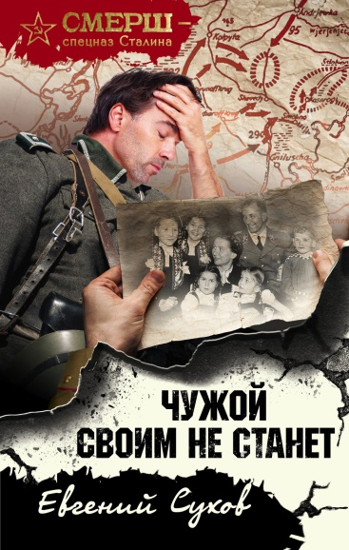 | Сухов, Е.  Чужой своим не станет : [16+] / Е. Сухов. - Москва: Эксмо, 2019. - 352 с. - (Смерш - спецназ Сталина).  1944 год. Красная армия готовит контрнаступление на белорусском направлении. Немцы в замешательстве: они не могут точно определить направление главного удара русских. Чтобы добыть нужные сведения, в советский тыл заброшена лучшая диверсионная группа. Но не дремлет СМЕРШ. Перехватить лазутчиков поручено контрразведчикам капитана Тимофея Романцева. Оперативники понимают, что им придется иметь дело с настоящей элитой Абвера и потому готовят операцию, аналогов которой до сих пор еще не было…
 | Тамоников, А. А.  Металл цвета крови : [16+] / А. А. Тамоников. - Москва: Эксмо, 2019. - 288 с. - (Смерш - спецназ Сталина).  1941 год. Во время эвакуации ценностей из дворцового комплекса под Ленинградом таинственным образом пропала экспозиция "Изумрудной кладовой". Подготовленный к отправке груз не пришел в пункт назначения, но, как выяснилось позже, не достался он и немцам. После освобождения района от оккупации выяснить судьбу уникальной коллекции поручено майору СМЕРШ Олегу Березину. Ему удается найти выживших свидетелей тех событий, но подробностей спешного отъезда уже никто не помнит. Тайна приоткрывается только тогда, когда Березин вступает в схватку с неизвестными, которые точно знают, за чем охотятся…
 | Сухов, Е.  След предателя : [16+] / Е. Сухов. - Москва: Эксмо, 2019. - 288 с.  1944 год. Красная Армия освобождает Украину. Гитлеровцы изо всех сил пытаются удержаться на захваченной территории. Чтобы заманить наступающие советские части в ловушку, на одном из участков фронта немцы оборудуют ложные позиции. Задумку врага раскрывает пешая разведка. Но ее донесение идет вразрез с аэрофотосъемкой. Оперативный отдел фронта уверяет, что никакой засады нет и можно наступать. Выяснить ситуацию поручено капитану СМЕРШ Тимофею Романцеву. Он приходит к выводу: в штабе фронта кто-то умышленно искажает положение дел. Первого же подозреваемого находят застреленным в прифронтовом лесу. Романцев понимает, что идет по верному следу, и предатель где-то рядом…
 | Тамоников, А. А.  Халкин - Гол. Граница на крови : роман : [16+] / А. А. Тамоников. - Москва: Эксмо, 2019. - 320 с.  Новый роман признанного мастера военного жанра. Стратегические планы, удачи и просчеты командования, коварство врага, подвиги рядовых бойцов и командиров РККА - локальная война, как она есть на самом деле. Подлинность событий и биографий героев отечественной истории.  Весна 1939 года. В самом разгаре пограничный конфликт между японцами, оккупировавшими Маньчжурию, и Монголией. Советский Союз выступает на стороне монгольского народа. В числе Особого Корпуса РККА, сдерживающего натиск японских захватчиков у реки Халхин-Гол, стрелковая рота капитана Сергея Новикова. Бойцы измотаны многодневными боями. Но враг продолжает упорно штурмовать наши позиции. В последний момент Новиков принимает отчаянное решение - идти в штыковую атаку. И вот, когда до смертельного броска остаются считанные минуты, происходит то, что в корне меняет ход сражения…
 | Тамоников, А. А.  Месть по - царски : [16+] / А. А. Тамоников. - Москва: Эксмо, 2018. - 320 с.  1553 год. Трагически погибает сын Ивана Грозного царевич Дмитрий. В ходе следствия выясняется, что ребенок стал жертвой тщательно спланированного покушения. Известно и имя организатора убийства – князь Василий Ростов. Он бежит в Ливонию, надеясь за границей спастись от неминуемой расправы. В погоню за преступником царь посылает специальный отряд под командованием князя Дмитрия Савельева. Только этим богатырям под силу такая опасная операция. Савельев настигает беглеца и уже готов схватить его. Но в последний момент князь Ростов делает неожиданное признание: он – всего лишь жертва оговора, а настоящие душегубы до сих пор на свободе…
 | Вильмонт, Е. Н.  Свои погремушки : [16+] / Е. Н. Вильмонт. - Москва: АСТ, 2019. - 320 с.  Вот уж воистину - в каждой избушке Свои погремушки! И эти погремушки разрушили избушку Златы до основания. Но есть два человека, готовых протянуть ей руку помощи. Что возьмет верх - разум или чувство?
 | Кизима, Г. А.  Чудо-грядки : не копаем, а урожай собираем : [12+] / Г. А. Кизима. – Москва: АСТ, 2018. – 224 с.  Есть две категории садоводов, представляющих собой крайность: трудоголики и лентяи. У одних – все растет и цветет. Пашут они день и ночь, не покладая лопаты, но здоровья им этот трудовой подвиг не прибавляет.  У других – захудалых петрушки с укропом днем с огнем в огороде не сыщешь, сорняки выше головы, а их это не очень-то и беспокоит. Но есть еще один «сорт» дачников: разумно ленивый. Он придерживается золотой середины: и урожай богатый собирает, и отдыхать не забывает. О том, как им стать, и рассказывает эта книга. Автор – знаменитый на всю страну садовод-любитель Галина Александровна Кизима. В свои восемьдесят лет она прекрасно справляется с «дачными» заботами, а еще ведет сайт, выступает на радио и телевидении. Всеми секретами экономии сил, времени и средств она щедро делится со своими читателями.
 | Кузина, А.  Китай. Все тонкости : [12+] / А. Кузина. – Москва: АСТ, 2019. – 352 с. – (Lifebloger).  Большинство людей любит путешествовать, но много ли мы знаем о странах, в которые отправляемся? Ни один путеводитель не расскажет о такой удивительной и многогранной стране больше, чем Анна Кузина. Она не просто переехала в Китай, Анна – победитель Всемирного конкурса китайского языка, посол китайского языка  и культуры в мире. А ее страницу в Инстаграме, где она рассказывает о своей жизни, читают более 200 000 человек. В этой книге Анна написала обо всех тонкостях жизни в Китае. Вы узнаете о самых интересных традициях Поднебесной, которые повлияли на современное общество, о правилах профессионального общения, о воспитании детей, о восточной медицине и даже научитесь готовить самые вкусные блюда китайской кухни.

